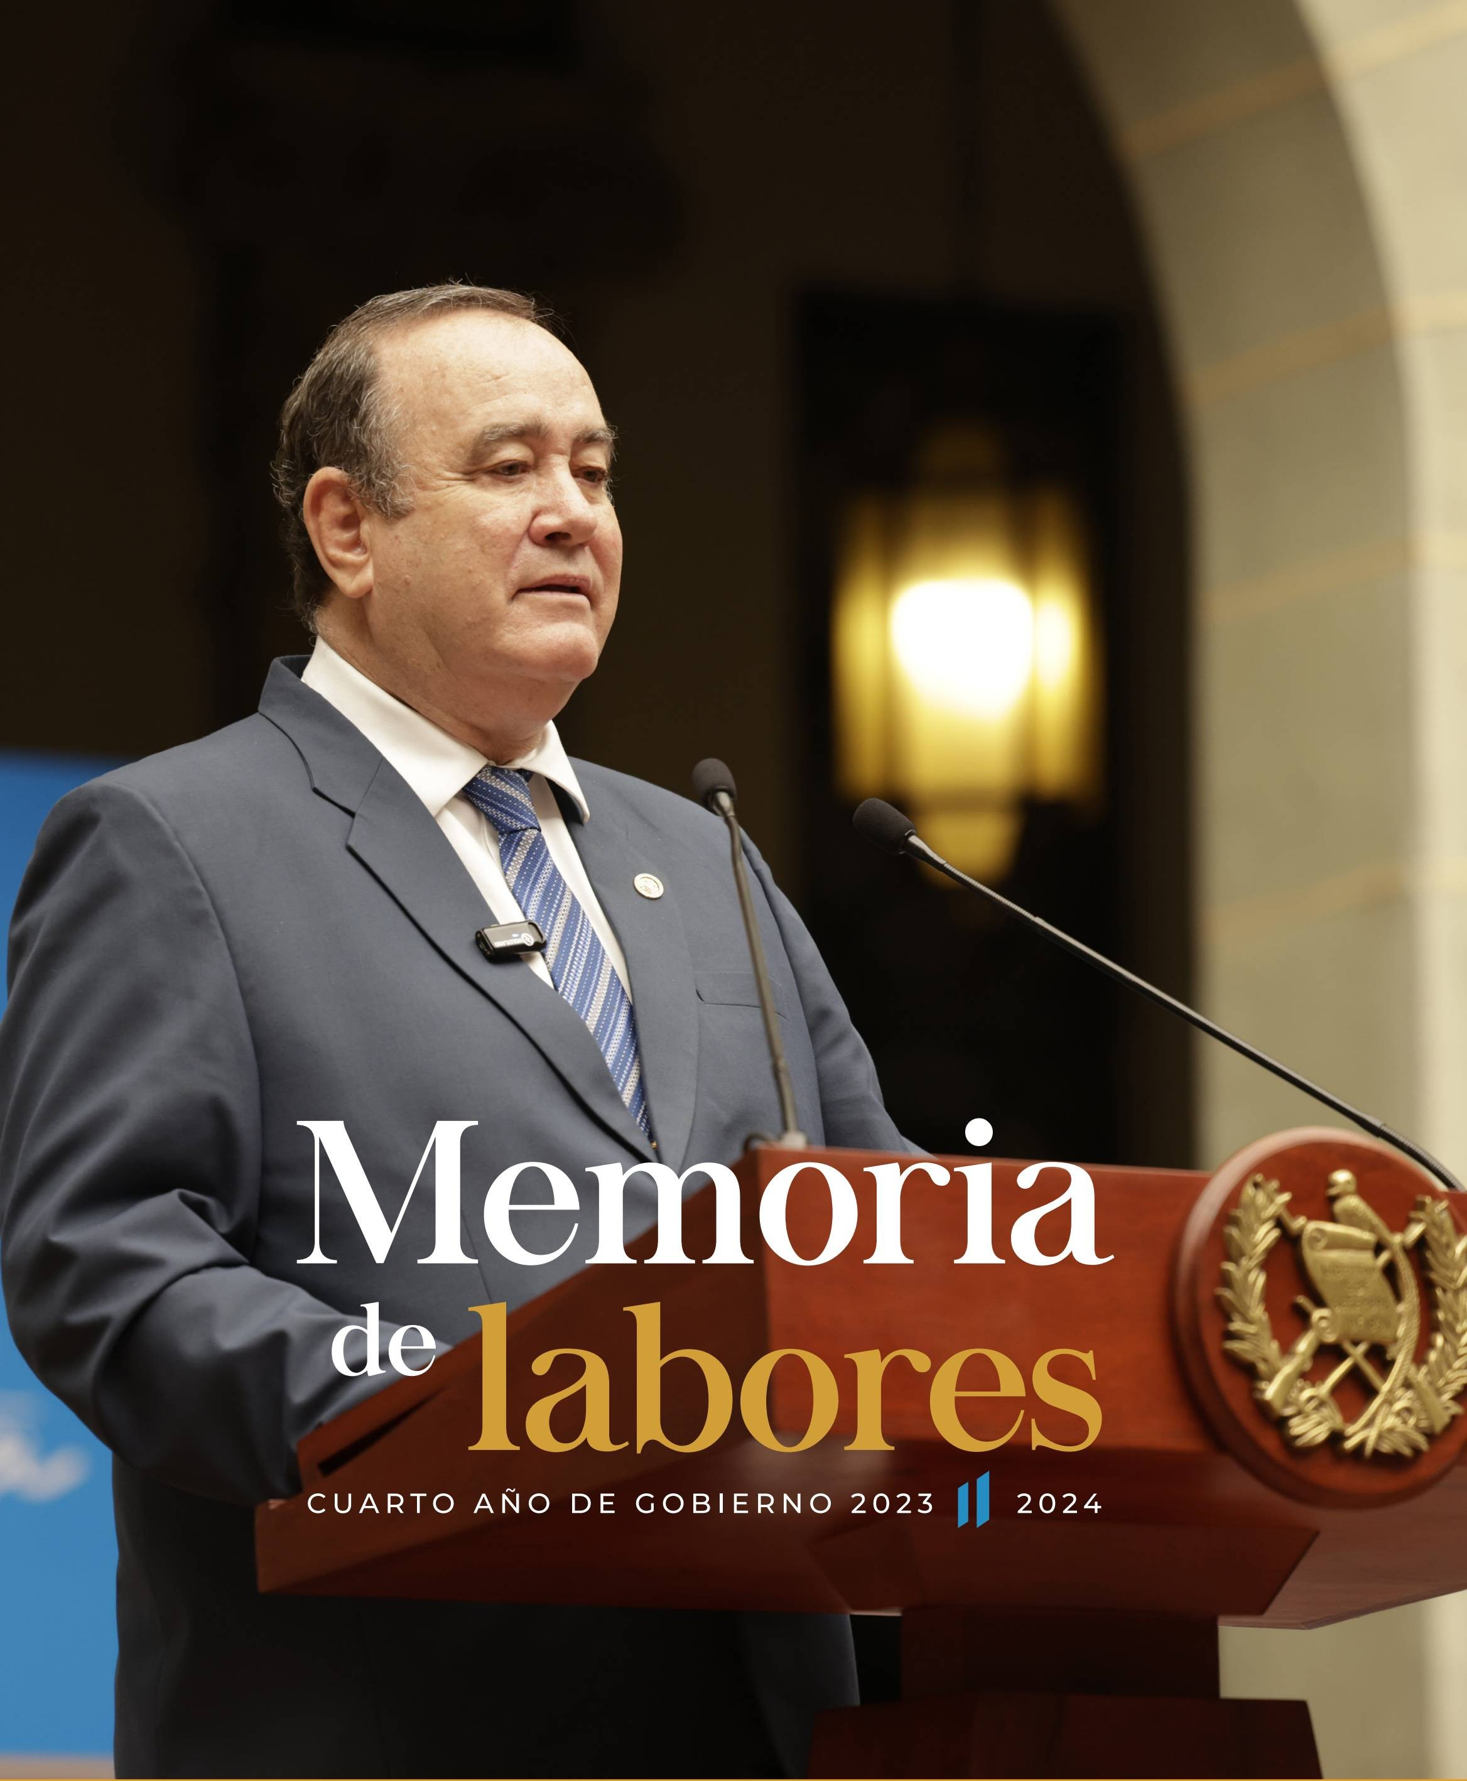é | GOBIERNO ele,
GUATEMALA

SECRETARÍA PRIVADA DE LA PRESIDENCIA




Il
GOBIERNO de
GUATEMALA
DR. ALEJANDRO CIAMMATTEI

SECRETARÍA PRIVADA DE LA PRESIDENCIA


Asistencia técnica para la elaboración del Informe General de la República: Secretaría de Comunicación Social de la Presidencia

Coordinación proceso editorial:
SCSPRySPP

Diseño de portada e interiores:
SPP

6ta Avenida, 4-46 zona 1, Ciudad Guatemala, Guatemala www.secretariaprivada.gob.gt

Se permite la reproducción total o parcial de este documento, siempre que no se alteren los contenidos ni los créditos de autoría y edición.

á H GOBIERNOS
GUATEMALA

SECRETARÍA PRIVADA DE LA PRESIDENCIA



Memoria
de labores
CUARTO AÑO DE GOBIERNO 2023 2024

Presidente de la República de Guatemala

Guatemala de la Asunción, enero 2024
www.presidencia.gob,gt




Indice
MARCO HISTORICO
1.1
Marco Histórico 14
  - Marco Legal 14
  - Estructura organizacional 15
  - Organigrama 15
  - Misión 16
  - Visión 16
  - Valores institucionales 16
  - Subsecretaría de Asuntos Políticos 17
  - Subsecretaría Administrativa 17
DIRECCIÓN Y COORDINACIÓN
  - Dirección Administrativa 19
  - Dirección de Informática 20
  - Dirección de Recursos Humanos_ _ _ _ _ 22
  - Unidad de Administración Financiera_ _ _ 24
  - Unidad de Asesoría Jurídica 27
  - Unidad de Planificación 27
  - Unidad de Género 29
  - Unidad de Información Pública_ _ _ _ _ _ _ _ 30
  - Unidad de Auditoría Interna 31

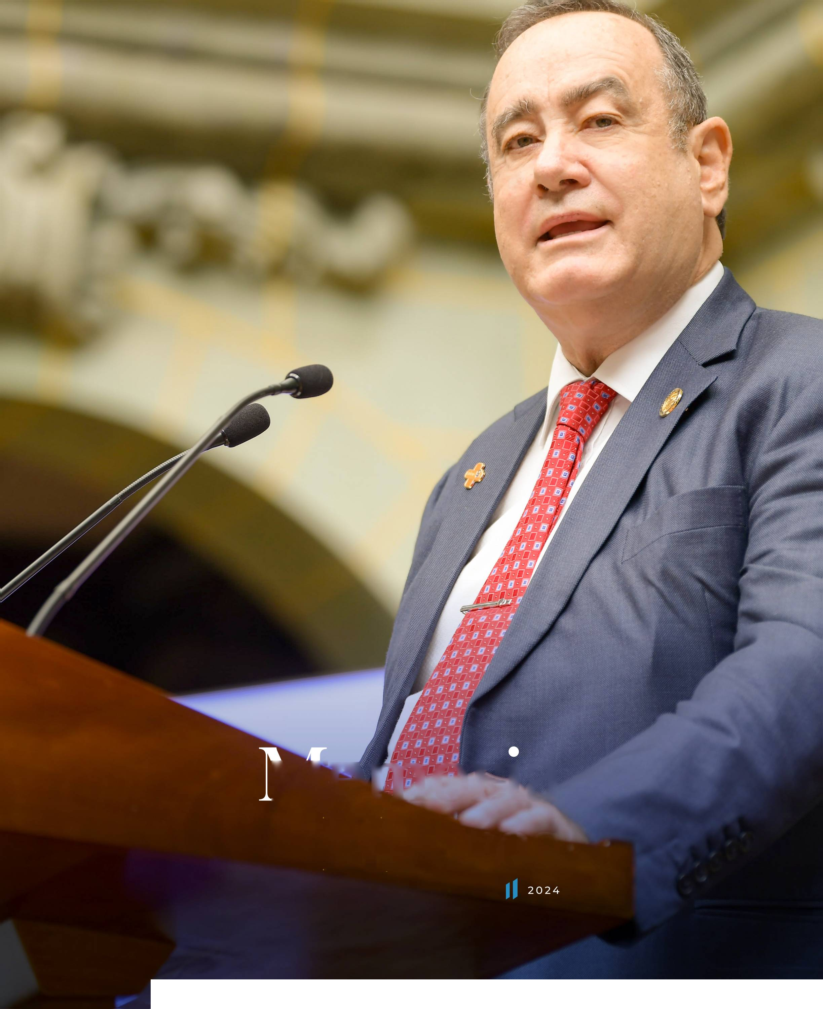

viemona
de labores
CUARTO AÑO DE GOBIERNO 2023

- Rj
1 1
I

L * T**! j

- 4W» - C 7
/<•? ¿¿-t K> -
r*
<•—

- * ’ *4-
1
.154
' - -

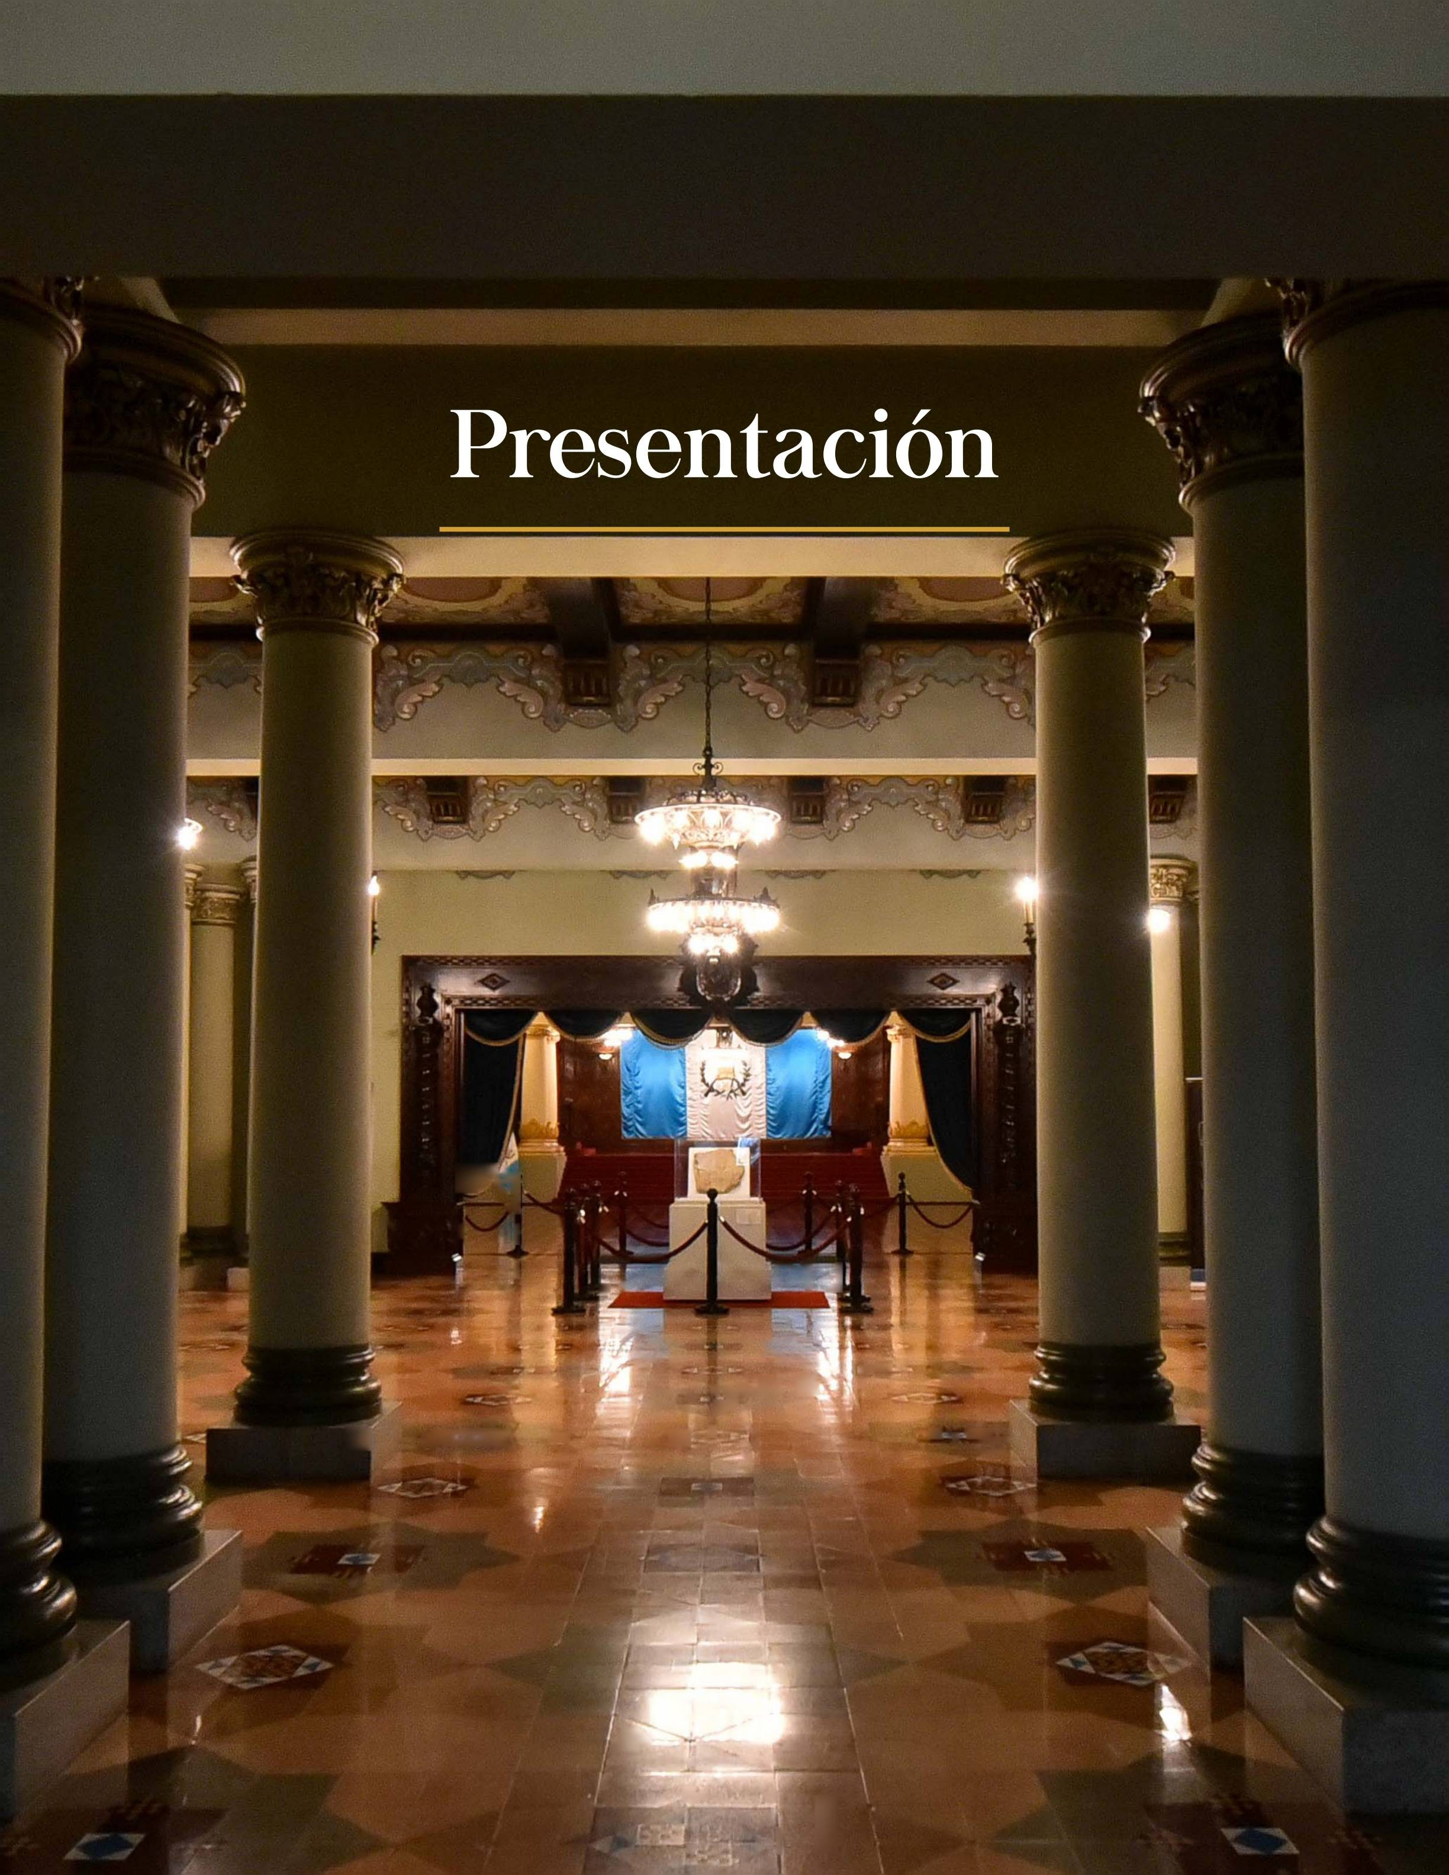r^L

r ti ''*•. 1

4*^ *A
- ¡ I

Como titular de la Secretaría Privada de la Presidencia, pue­ do mencionar que se han obtenido resultados significativos y sobresalientes en la modernización, logrando articular la gestión de la labor diaria con nuestra misión institucional, la cual se proyecta conforme a nuestra visión para que la insti­ tución sea vanguardista en la gestión pública.

La institucionalidad pública guatemalteca debe adaptarse rápidamente, con la dinámica que demanda la coyuntura so­ cial, con servicios de calidad a sistemas modernos de gestión pública que responden a las necesidades de la población.

Es por ello que el Despacho Superior de la Secretaría Pri­ vada de la Presidencia en coordinación con las distintas direcciones y unidades han logrado con sus actividades el cumplimiento de los proyectos y planes que se han trazado anualmente, bajo las premisas del Señor Presidente de la Re­ pública de Guatemala.

En esta Memoria de Labores se destacan los principales resultados institucionales durante el año 2023, donde se evidencia el fortalecimiento a la gestión institucional, cum­ plimiento de metas, así como brindar las herramientas ne­ cesarias para realizar su función principal que es el ente de apoyo directo al Señor Presidente de la República de Gua­ temala para el seguimiento a las Prioridades Presidenciales
que están estipuladas en la Política General de Gobierno
-PGG-2020-2024.

Así mismo, se destaca la ejecución presupuestaria, la cual alcanzó un noventa y tres por ciento; creación del portal web institucional, que permite la consolidación de informa­ ción para la toma de decisiones, capacitación de su recurso humano, actualización de manuales de procedimientos, ad­ quisición de recursos tecnológicos de punta y equipo, para hacer más efectivo el trabajo en beneficio del pueblo de Gua­ temala.

Quiero agradecer también el acompañamiento de los Subse­ cretarios por su dedicada labor para el desarrollo de las ac­ tividades diarias institucionales, y reconozco el esfuerzo que cada uno de los directores y encargados de áreas, así como a cada uno de los trabajadores del equipo técnico y profesional que conforman la Secretaría Privada de la Presidencia.



Secretaria Privada de la Presidencia de la República de Guatemala

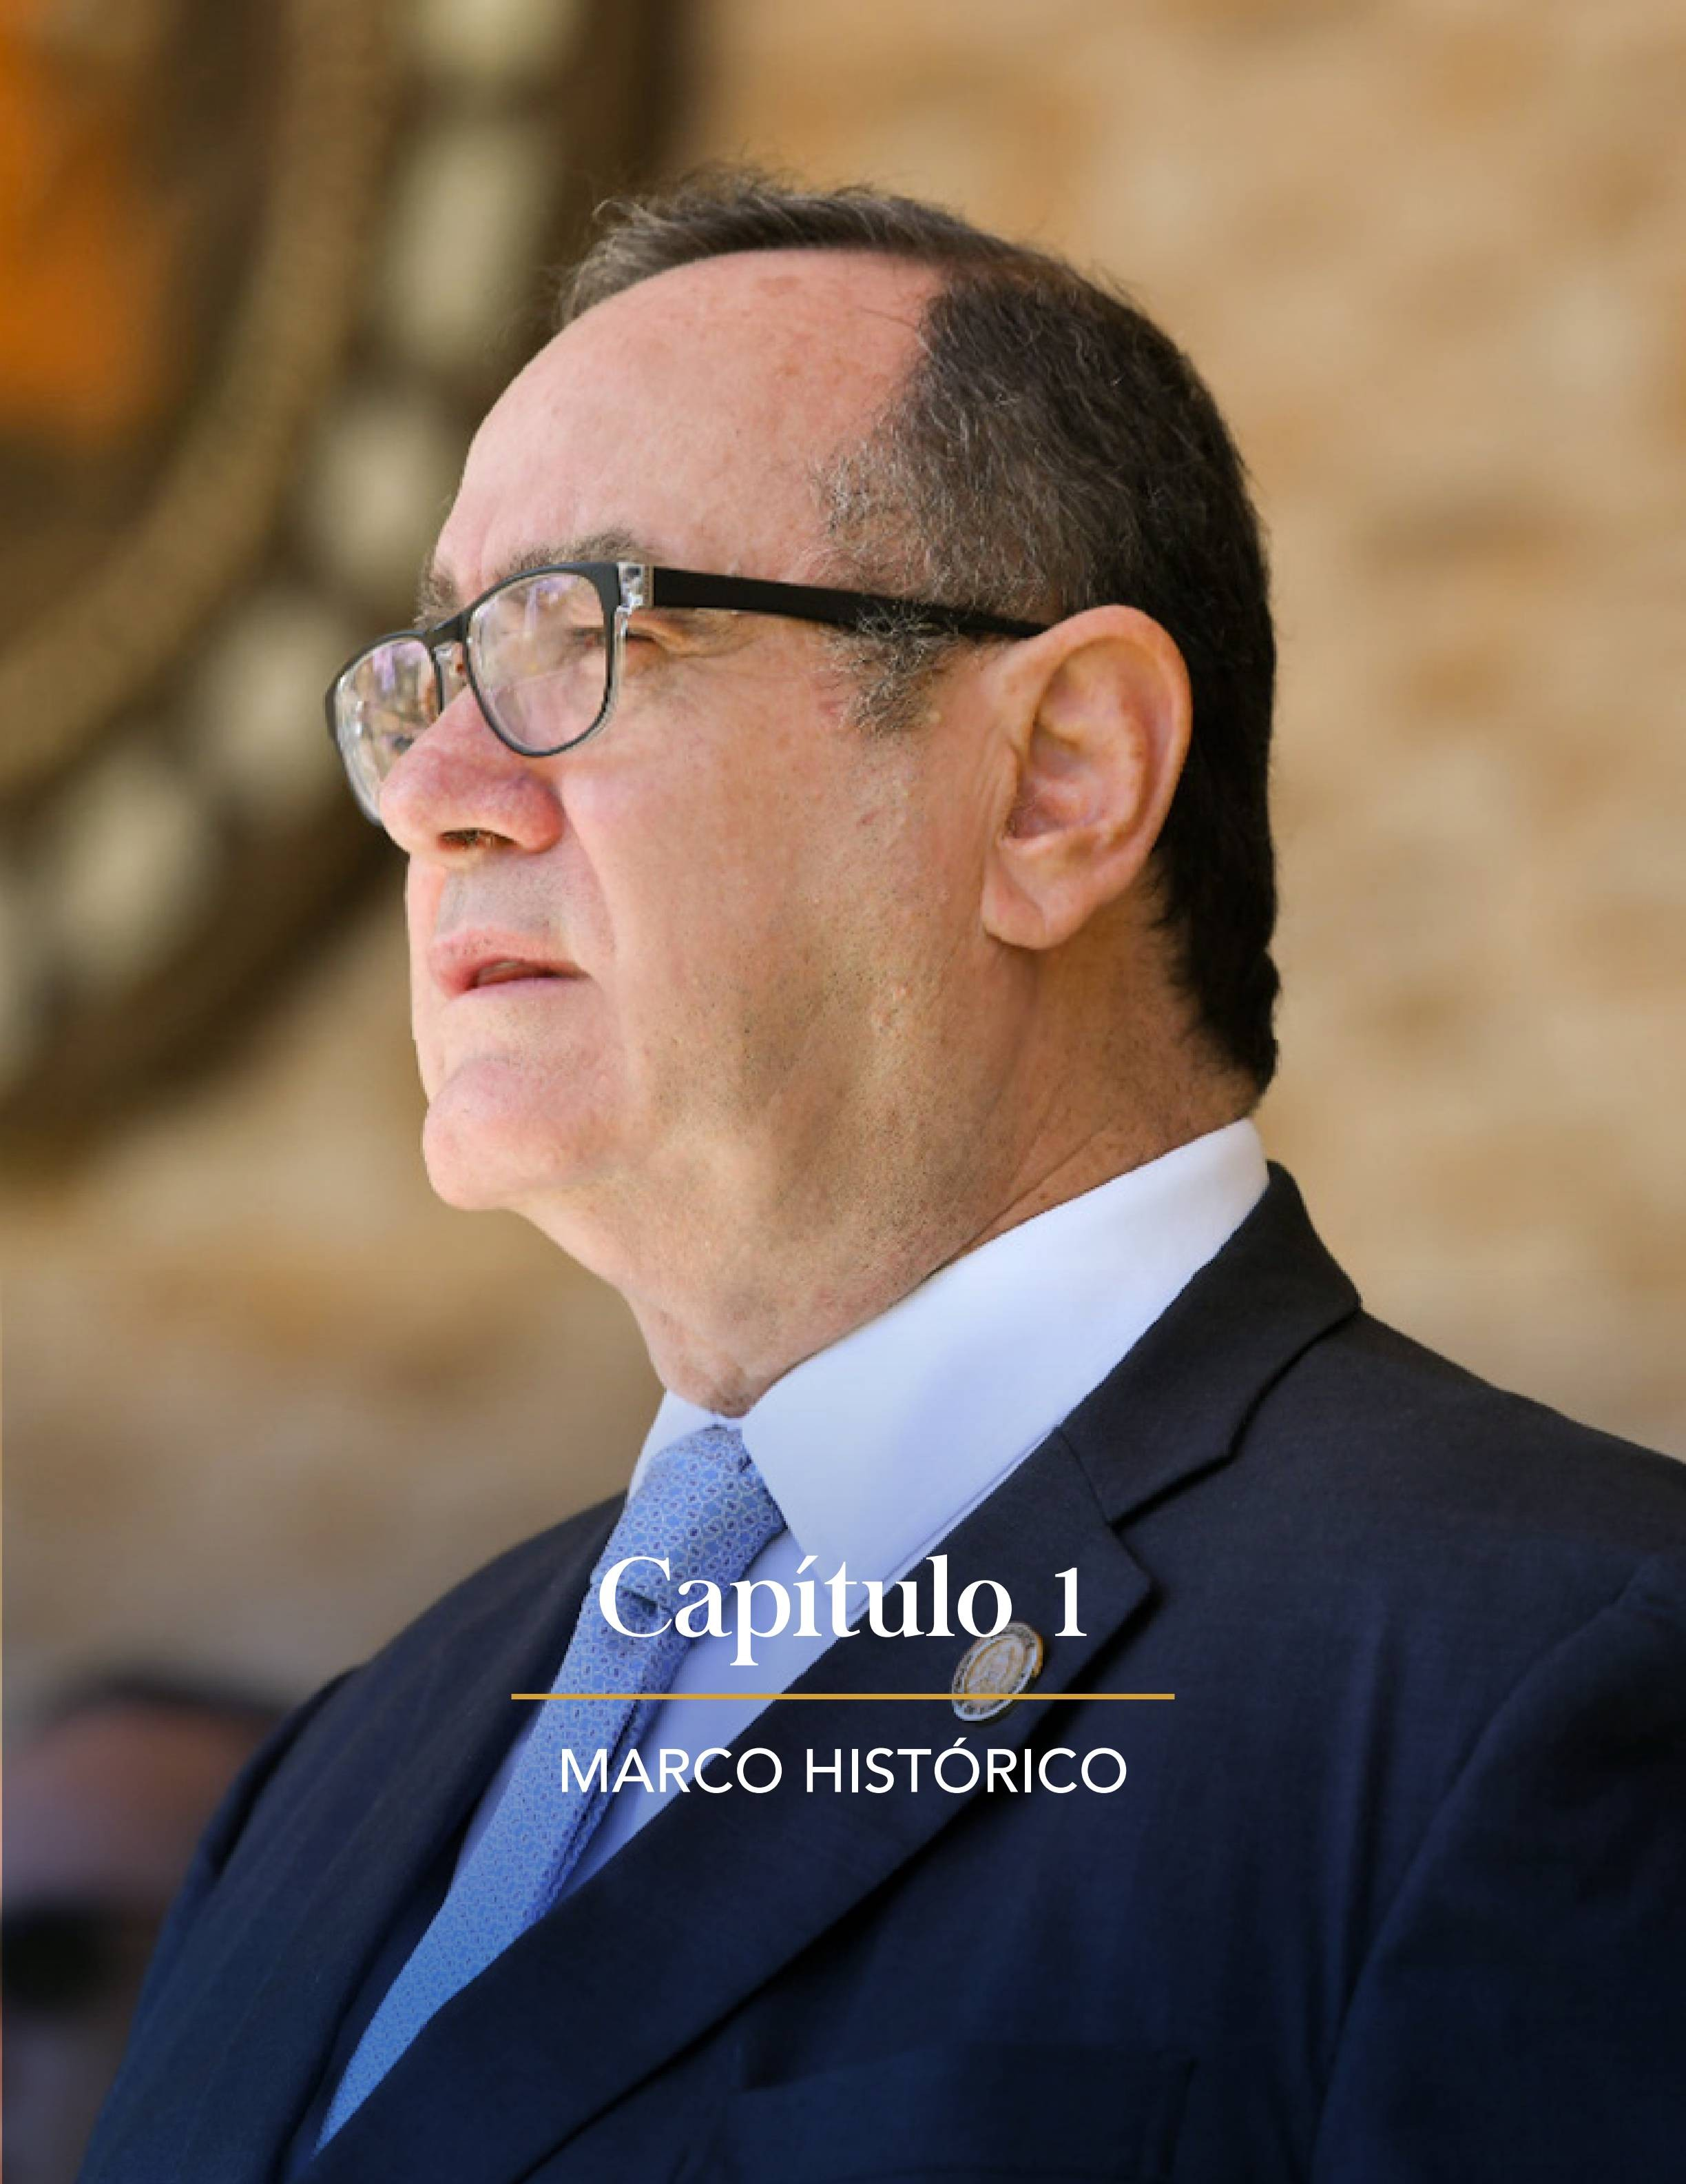

Capítulo 1

MARCO HISTÓRICO

Histórico
El artículo 202 de la Constitución Política de la República, faculta al Presidente de la República a tener los secretarios que sean ne­ cesarios. Asimismo, regula que el Secretario General y Secretario Privado deben reunir los mismos requisitos que se exigen para ser ministro y gozarán de ¡guales prerrogativas e inmunidades.
A partir del 20 de diciembre de 1997 entra en vigencia el Decreto 114- 97 del Congreso de la República de Guatemala, Ley del Orga­ nismo Ejecutivo; el cual describe la estructura y funciones del Or­ ganismo Ejecutivo y por ende de las Secretarías de la Presidencia como dependencias de apoyo a las funciones del Presidente de la República.
Mediante el Acuerdo Gubernativo No. 103-88, de fecha 24 de febrero de 1988, dio vigencia a la normativa de la Secretaría Privada de la Presidencia, el cual fue derogado mediante el Acuerdo Guberna­ tivo número 618-98, de fecha 9 de septiembre de 1998, en el que se aprueba el Reglamento Orgánico de la Secretaría Privada de la Presidencia de la República; reglamento que se derogó mediante el Acuerdo Gubernativo Número 37-2007, de fecha 5 de febrero de 2007; el cual a su vez, fue derogado por el Acuerdo Gubernativo Número 248-2010, de fecha 1 de septiembre de 2010; derogado por el Acuerdo Gubernativo Número 108-2015 de fecha 26 de marzo de 2015; encontrándose vigente a la presente fecha el Reglamento Or­ gánico Interno de la Secretaría Privada de la Presidencia, el cual está estructurado para dar a conocer los objetivos, competencias, estructura organizacional y descripción general de atribuciones de las unidades administrativas que la conforman.

MARCO LEGAL

Constitución Política de la República de Guatemala
ARTÍCULO 202. Secretarios de la Presidencia: El Presidente de la República tendrá los secretarios que sean necesarios.
Los Secretarios General y Privado de la Presidencia de la República,

deberán reunir los mismos requisitos que se exigen para ser Minis­ tro y gozarán de ¡guales prerrogativas e inmunidades.

Ley del Organismo Ejecutivo, Decreto número 114-97
ARTÍCULO 8. Naturaleza de las secretarías: Las Secretarías de la Presidencia son dependencias de apoyo a las funciones del Presidente de la República
ARTÍCULO 10. Secretaría Privada de la Presidencia: Funciones específicas
- Llevar el registro y control de las audiencias e invitaciones del Presidente de la República.
- Apoyar la gestión o trámite de los asuntos que se sometan a su consideración, orientándolos conforme a su naturaleza hacia los distintos despachos ministeriales y dependencias del Estado.
- Atender los asuntos y relaciones políticas que le encomiende el Presidente de la República.

Reglamento Orgánico Interno de la Secretaría Privada de la Presidencia, Acuerdo Gubernativo Número 108-2015
ARTICUL01. Naturaleza. La Secretaría Privada de la Presidencia, es el órgano administrativo de apoyo al Presidente de la República, en los asuntos que se sometan a su consideración, orientándolos conforme a su naturaleza hacia donde corresponda.
ARTICULO 2. Competencia. A la Secretaría Privada de la Presidencia, le compete la planificación, ejecución, monitoreo y evaluación de acciones administrativas de apoyo a los requerimientos que se efectúen al Despacho del Presidente de la República.

ESTRUCTURA ORGANIZACION AL

La Secretaría Privada de la Presidencia cuenta con una estructura organizacionaI acorde a las exigencias de su funcionamiento, la cual se encuentra establecida en el Acuerdo Gubernativo Número 108- 2015, emitido el 26 de marzo de 2015, el cual aprobó el Reglamento Orgánico Interno.
Para la realización de sus funciones, la Secretaría Privada de la Presidencia, se estructura en la forma siguiente:

Funciones Sustantivas:
Despacho Superior integrado por:
Secretario Privado de la Presidencia de la República, Subsecretario de Asuntos Políticos y
Subsecretario Administrativo.

Funciones Administrativas:

ORGANIGRAMA
    - Dirección Administrativa
    - Dirección de Informática
    - Dirección de Recursos Humanos
    - Unidad de Administración Financiera

Funciones de apoyo técnico:
- Unidad de Asesoría Jurídica
- Unidad de Planificación
- Unidad de Cooperación Internacional
- Unidad de Género
- Unidad de Información Pública
- Unidad de Asesoría y Consultoría

Funciones de control interno:
- Unidad de Auditoría Interna

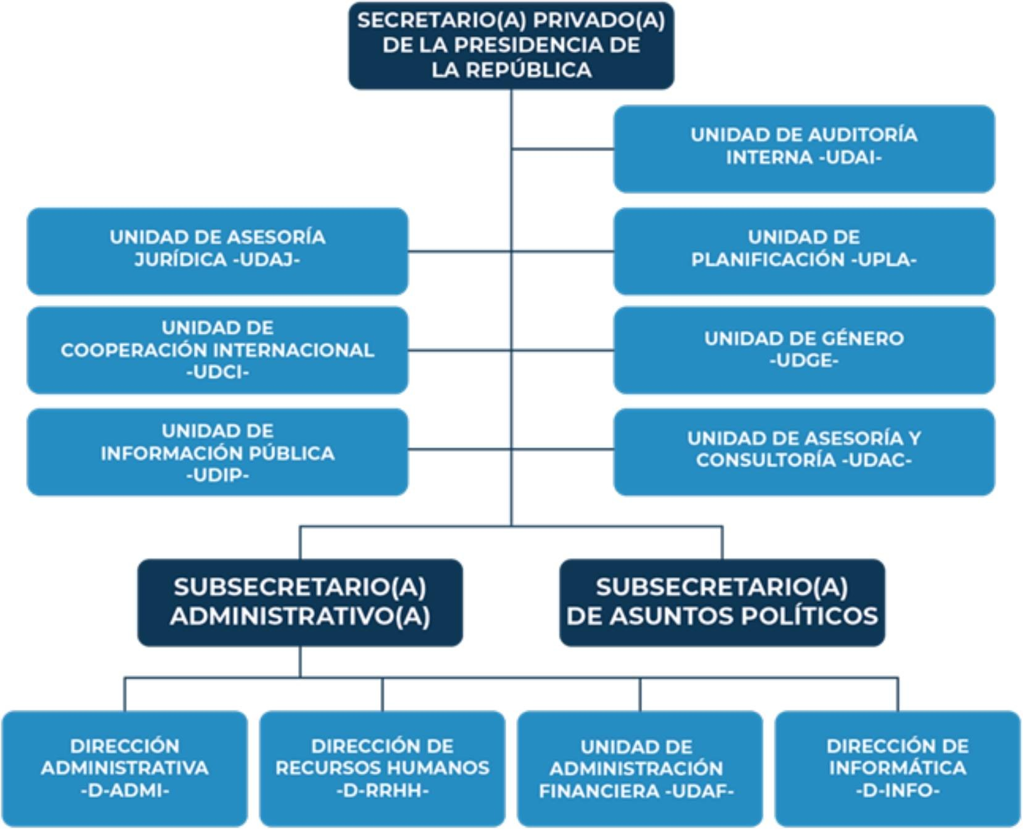
- RELACIÓN DE LÍNEA

MISIÓN
Somos la institución pública de apoyo directo a las funciones del Presidente Constitucional de la República, a través de la asistencia en asuntos privados y oficiales, los cuales trabajamos con eficiencia, discrecionalidad, transparencia, innovación, dinamismo y comunicación fluida, para la oportuna y precisa atención a los planteamientos presentados por la población y diversas instancias.

VISIÓN
Ser una institución vanguardista de la gestión pública; transparente, innovadora, eficiente y comprometida, en apoyo directo a las funciones del Presidente Constitucional de la República, atendiendo las necesidades planteadas por la población y diversas instancias nacionales y extranjeras.

VALORES INSTITUCIONALES

Los valores y principios están ligados con los ideales de la organización, para lo cual incluye normas éticas de honestidad, calidad e integridad en el desarrollo de las actividades laborales, principios con los que se identifica el recurso humano de la Secretaría Privada de la Presidencia.
Los valores relacionados con dichos principios inherentes al comportamiento y compromiso institucional son:

Honestidad
Toda persona está obligada a actuar, tanto en lo público como en su vida privada de manera escrupulosa y con apego a las normas morales socialmente aceptadas.

Integridad
En el contexto del ejercicio de las funciones públicas contratadas, incluye, entre otros actos, el compromiso de no colocarse bajo ninguna circunstancia que pueda influir en la toma de decisiones y el desempeño de las obligaciones. Las circunstancias pueden incluir obligaciones financieras u otras con terceros.

Lealtad
Comprendido como el sentimiento de respeto y fidelidad a los propios principios morales, a los compromisos establecidos al desempeñar servicio público en la Secretaría Privada de la Presidencia conlleva absoluta lealtad a la misión y visión de la Institución.

Legalidad
Asegurar la excelencia y el fiel cumplimiento con los deberes y responsabilidades que se establecen en la Constitución Política de la República, en la Ley del Organismo Ejecutivo y en las normas o reglamentos de la Institución.

Responsabilidad
Enlasaccionesadm ¡nistrativas,seenmarcaelcompromisode brindaraq uienlosoliciteunserviciodeexcelencia, eficiente, eficaz y sensible.

Transparencia
Las decisiones que se adoptan dentro de la Institución están sujetas al escrutinio público. En consecuencia, se exige documentar los actos de la gestión pública, permitiendo la publicidad de los mismos, de acuerdo con las regulaciones contenidas en la Ley de Acceso a la Información Pública y a las disposiciones correspondientes de Gobierno Abierto, otras disposiciones que por mandato legal sean aplicables.

Rectitud
Es toda acción realizada con apego a la ética y a la moral.

Subsecretaría De Asuntos Políticos
  - Subsecretaría Administrativa

El Subsecretario de Asuntos Políticos de la Secretaría Privada de la Presidencia, es responsable de atender los asuntos y relaciones políticas que sean delegadas por el Presidente de la República a la Secretaría Privada de la Presidencia. Representar a la institución en actos protocolarios y apoyo directo al Secretario Privado de la Presidencia, será nombrado y removido por el Presidente de la República, le corresponde de conformidad con el artículo 5 del Acuerdo Gubernativo Número 108-2015 Reglamento Orgánico Interno de la Secretaría Privada de la Presidencia, las siguientes funciones:

Funciones:
- Asumir el cargo de Secretario Privado de la Presidencia, en caso de ausencia temporal de éste y del Subsecretario de Asuntos Administrativos;
- Atender los asuntos y relaciones políticas delegadas por el Presidente de la República a la Secretaría Privada de la Presidencia;
- Representar a la Secretaría Privada de la Presidencia en actos protocolarios cuando se requiera;
- Apoyar al Secretario Privado de la Presidencia en los temas, conflictos o proyectos que le fueran encomendados por el Presidente de la República, en materia política;
- Proponer al Secretario Privado de la Presidencia, la integración de los equipos de trabajo técnicos y profesionales, para el cumplimiento de las funciones designadas; y,
- Otras atribuciones inherentes a su cargo y dentro de los límites de su competencia.

El Subsecretario Administrativo de la Secretaría Privada de la Presidencia, es responsable de la coordinación de la administración general de la institución, será nombrado y removido por el Presidente de la República, a quien le corresponde de conformidad con el artículo 6 del Acuerdo Gubernativo Número 108-2015 Reglamento Orgánico Interno de la Secretaría Privada de la Presidencia, las siguientes funciones:

Funciones:
- Asumir el cargo de Secretario Privado de la Presidencia, en caso de ausencia temporal de éste;
- Representar a la Secretaría Privada de la Presidencia, en actos protocolarios cuando se requiera;
- Coordinar la dirección de las actividades administrativas de la Secretaría Privada de la Presidencia;
- Supervisar las acciones de planificación, ejecución y control presupuestario;
- Velar y supervisar porque que el patrimonio de la Secretaría Privada de la Presidencia se utilice exclusivamente en las actividades que le son propias;
- Implementar las actividades administrativas que se requieran para el funcionamiento efectivo de la Secretaría Privada de la Presidencia;
- Integrar las labores de planificación administrativa de la Secretaría Privada de la Presidencia; y,
- Otras atribuciones inherentes a su cargo y dentro de los límites de su competencia.

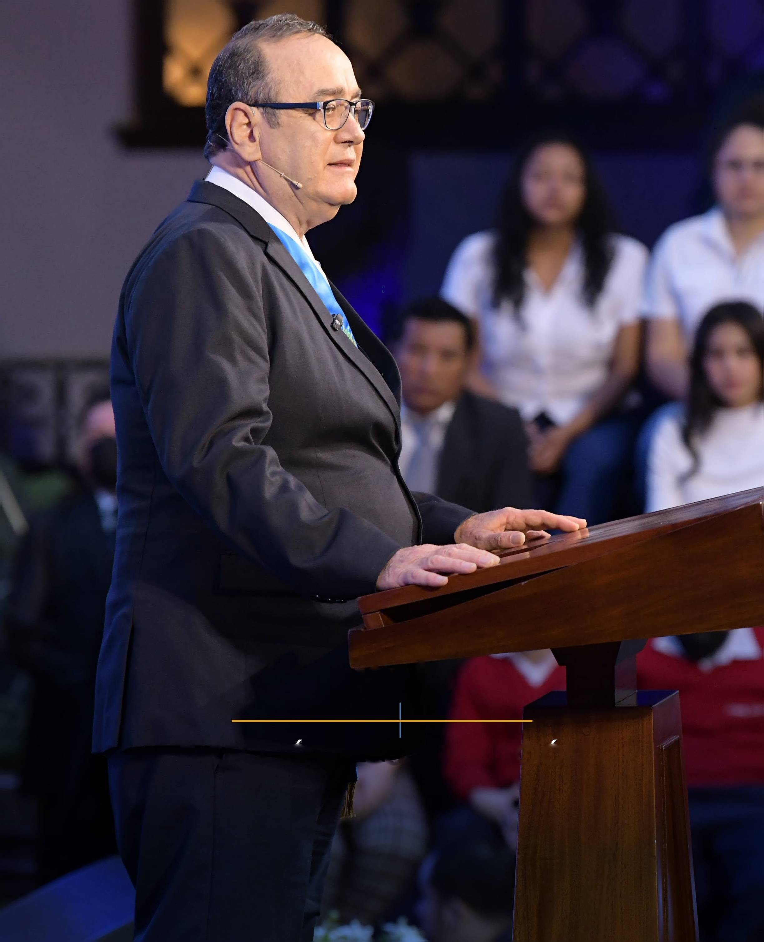

Capítulo 2
DIRECCION Y COORDINACION

DIRECCIÓN ADMINISTRATIVA

Objetivo
Es la encargada de ejecutar y coordinar las actividades de atención y seguimiento a los distintos planteamientos dirigidos al Presidente de la República, así como los servicios generales de la institución y desarrollar las actividades de adquisición de bienes y prestación de servicios no personales de acuerdo a lo establecido en la ley correspondiente.

Resultados:

Estas actualizaciones tienen como objetivo mejorar el control de los gastos relacionados a insumos, bienes y servicios, así como facilitar la gestión de compras de baja cuantía.
La Dirección Administrativa mantuvo un estricto control de la recepción de documentos durante el período comprendido del 01 de enero al
31 de diciembre de 2023. En este lapso, se gestionaron un total de 2,328 expedientes, los cuales fueron trasladados al Despacho del Señor Presidente de la República, Despachos de la Secretaria Privada de la Presidencia, Subsecretarios, Direcciones y Unidades administrativas, distribuidos de la siguiente manera:

Recepción e ingreso de expedientes  Documentos trasladados al Despacho del Sr. Presidente de la República | Número  1,647 | %  71%
Documentos trasladados al Despacho de la Secretaria Privada de la Presidencia, Subsecretarios, Direcciones y Unidades administrativas. | 681 | 29%
Total | 2,328 | 100%
Tabla 1. Recepción de ingreso de expedientes
Fuente: Elaborado por la Dirección Administrativa de la Secretaría Privada de la Presidencia.

681
expedientes

1647
expedientes
| Documentos trasladados al Despacho del Sr.
Presidente de la República

Documentos trasladados al Despacho Superior de la Secretaría Privada de la Presidencia, Subsecretarios, direcciones y unidades administratvias

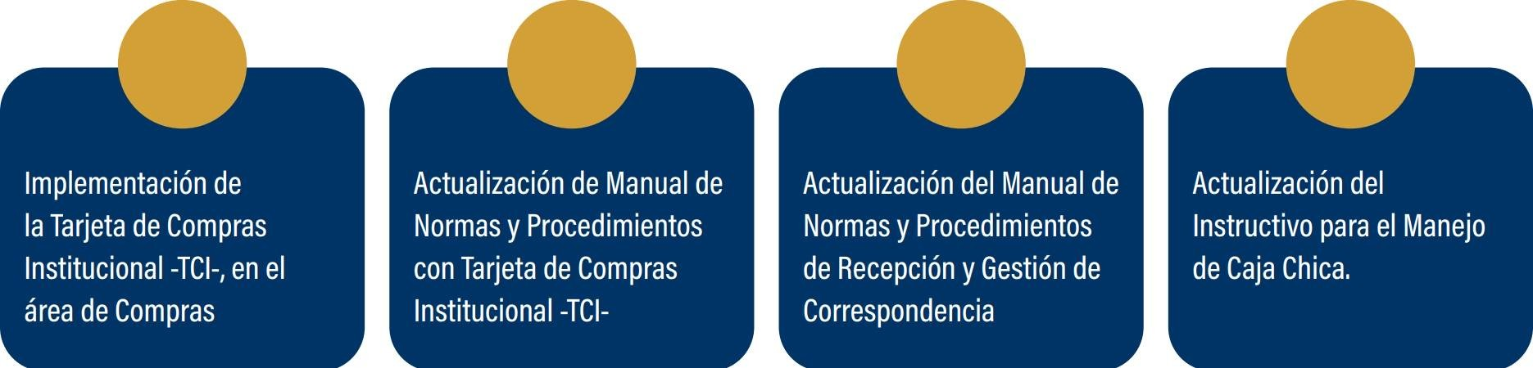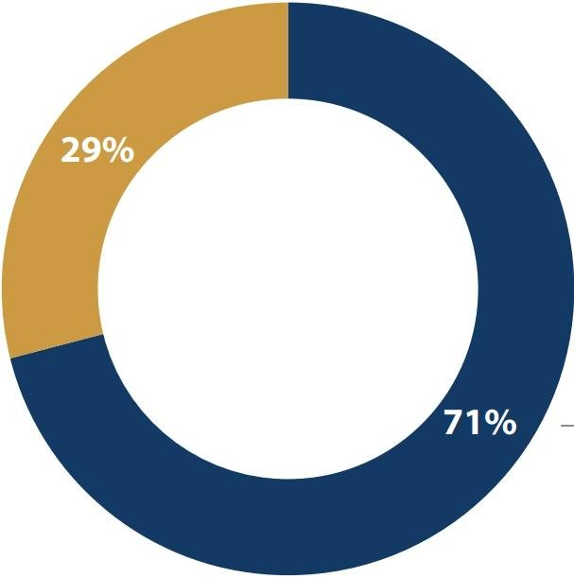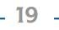

Gráfica 1. Resumen de ingreso de expedientes
Fuente: Elaborado por la Dirección Administrativa de la Secretaría Privada de la Presidencia.

DIRECCIÓN DE INFORMÁTICA

Objetivo
Está orientada a desarrollar e implementar los sistemas informáticos necesarios para agilizar los procesos programáticos y administrativos. Dentro de las principales actividades se encuentra la administración de la base de datos, crear, monitorear y evaluar el funcionamiento de los sistemas y programas informáticos de procesamiento y gestión de información, administrar y configurar la red local, coordinar el mantenimiento preventivo y correctivo de los equipos de cómputo y seguridad de la información.

Resultados:

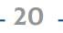Modificaciones y mejoras en diferentes sistemas y procesos solicitados por unidades y direcciones, enfocadas en optimizar el sistema del Portal Unificado.
Desarrollo de la aplicación de estado de expedientes para simplificar datos y poner en línea el estado de cada expediente.
Desarrollo de la aplicación de mareaje para Recursos Humanos, brindando mayor control y eficiencia en el registro del horario del personal.

Imagen 1. Portal Unificado
Fuente: Elaborado por la Dirección de Informática de la Secretaría Privada de la Presidencia.

Implementación de reportes con fotografías solicitados por Recursos Humanos, mejorando la presentación de vacaciones y control de mareaje.
Mejoras en sistemas, incluyendo filtros y trabajos en el sistema de información pública para el seguimiento de archivos.

Implementación del plan piloto para la aplicación de seguimiento de
correspondencia en las direcciones Administrativo y Financiera, obteniendo valiosa retroalimentación.

Mantenimiento diligente del portal web de la Secretaría Privada de la Presidencia, actualizando contenido y atendiendo solicitudes de la Unidad de Información Pública y otras unidades.
Monitoreo constante para garantizar la actualización y correcto funcionamiento de enlaces y recursos.

Actualización en la presentación de archivos en el apartado de documentos, buscando mejorar el acceso y facilitar la navegación.
Implementación de una actualización significativa en el área de manuales, mejorando la presentación y accesibilidad de los archivos.

Gestión efectiva de la estructura de archivos del portal, asegurando organización y accesibilidad. Diseño más intuitivo y amigable en el área de manuales, facilitando la navegación y búsqueda.

Esquema 1. Portal Web
Fuente: Elaborado por la Dirección de Informática de la Secretaría Privada de la Presidencia.

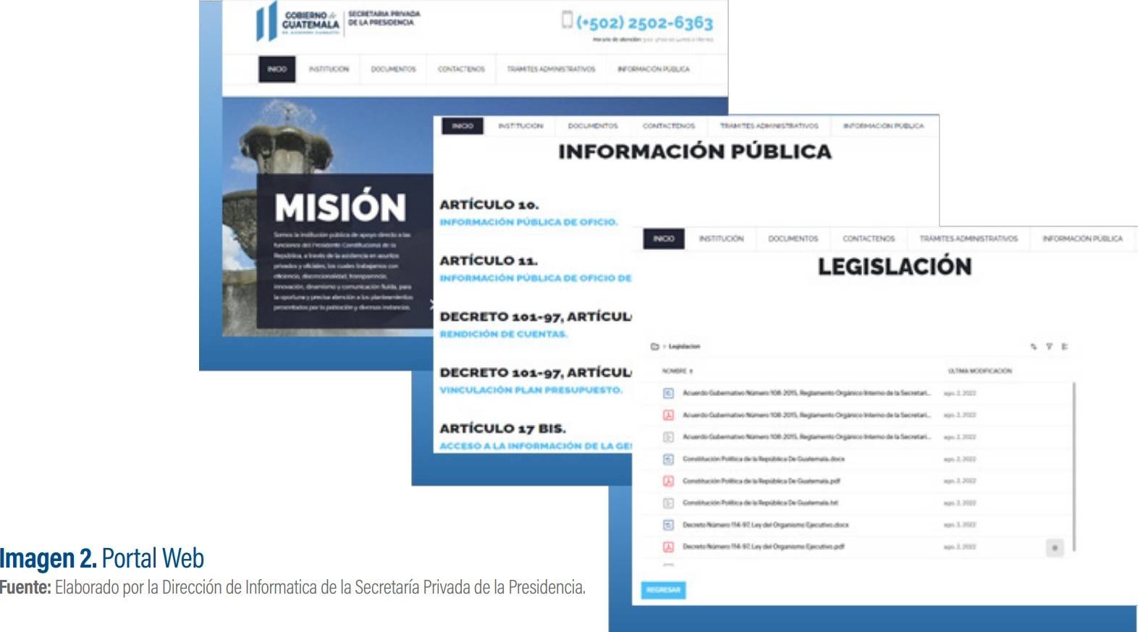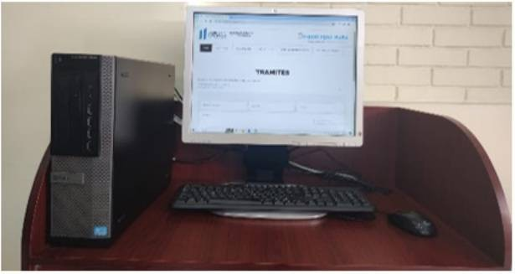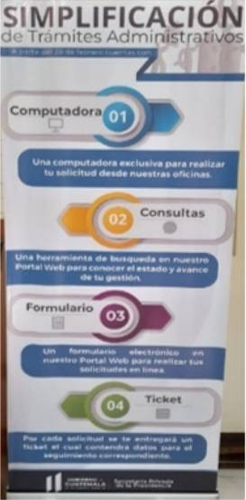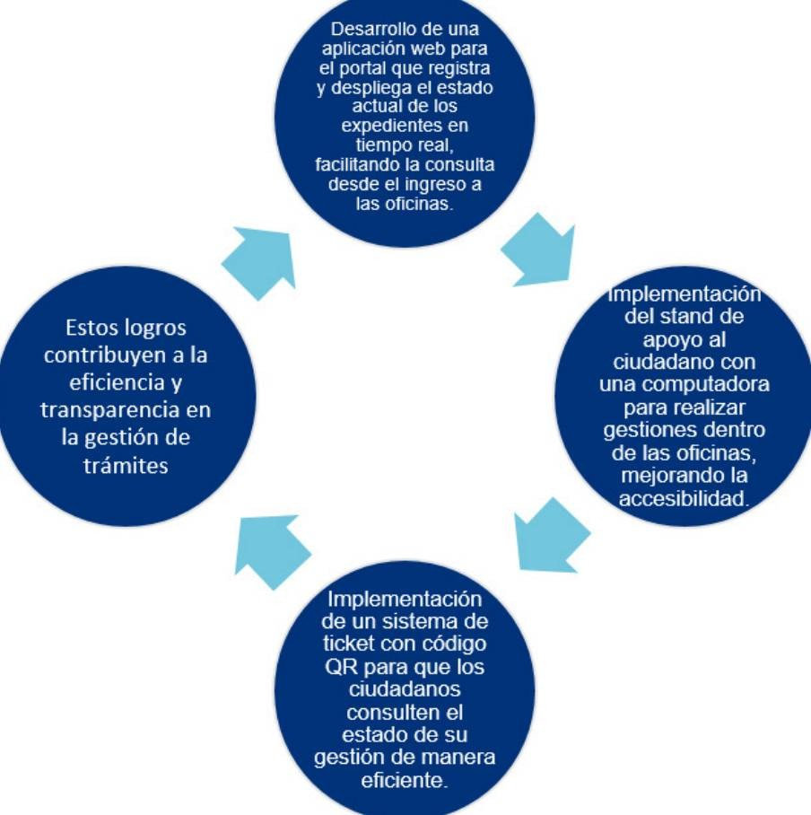

2023-2213~—|

Pued» v«HK4r «I «»Udo d* »u («ilion po' medie de nueitro PBX 1S02-6363 o en nuetBO por Ul web
IÍ»B«! turna; fuduab.Jü/nuds

Esquema 2. Simplificación de Trámites
Fuente: Elaborado por la Dirección de Informática de la Secretaría Privada de la Presidencia.

Atención oportuna y eficiente a las necesidades y requerimientos tecnológicos de los usuarios.
r

Aseguramiento de la plena operatividad de los sistemas, minimizando interrupciones en las

Cobertura de servicios de soporte, resolución de problemas de hardware y software, configuración de redes, asistencia en el uso de aplicaciones y herramientas tecnológicas.
□
Esquemaa 3. Soporte
Fuente: Elaborado por la Dirección de Informática de la Secretaría Privada de la Presidencia.
Disponibilidad constante del equipo de la Dirección de Informática para responder consultas, brindar orientación y apoyo a los usuarios.

DIRECCION DE RECURSOS HUMANOS

Objetivo
Humanos es la encargada de planificar, coordinar, organizar, dirigir y controlar todas las acciones concernientes a la administración del recurso humano de la Secretaría Privada de la Presidencia.

Velar por el fiel cumplimiento de las disposiciones legales y administrativas vigentes en materia de Recursos Humanos;

procedimientos administrativos de análisis de puestos y control del personal, así como coordinar las actividades concernientes a la contratación de servicios personales;
Llevar el control y resguardo de los expedientes del personal de la Secretaría Privada de la Presidencia.

Orientar a los funcionarios de Despacho Superior y personal administrativo de las Direcciones y Unidades, en materia de recursos humanos, entre otras.

Resultados:
    - Plan Anual de Capacitación
Durante el presente ejercicio fiscal 2023, se dio seguimiento oportuno a la programación de capacitación elaborada por esta dirección, en aras de fortalecer y enriquecer los conocimientos del personal administrativo. Dicha programación contempló temas de formación específica y técnica en apoyo de instituciones y ministerios competentes a dichos temas, lo cual permitió al empleado público contar con herramientas eficientes para alcanzar un mayor rendimiento laboral.

TEMAS TEMAS

Información Pública de Oficio Capacitación Simplificación de trámites
Capacitación sobre lineamientos de Reglamento Orgánico Interno
Responsabilidades y sanciones de LAIP Plan Anual de Salarios
Procedimiento de baja de bienes muebles en la Administración Pública
Normas Generales y Técnicas del Control Interno Gubernamental

- Taller de ética y moral
- Transparencia en la gestión pública
- Ética en la gestión pública

- Taller de empoderamiento para la mujer

GESTIÓN DE RRHH

INFORMÁTICA

SEGURIDAD OCUPACIONAL

      - Capacitación lineamientos del MOF
      - Capacitación acciones de personal
      - Capacitación evaluación del desempeño
      - Capacitación Manual gestión de desarrollo
      - Módulo Gestión Renglón 029
      - Manual de Gestión de Relaciones Laborales
      - Manual de Gestión de Bienestar Laboral

      - Uso de portal Unificado

      - Taller de uso de extintores

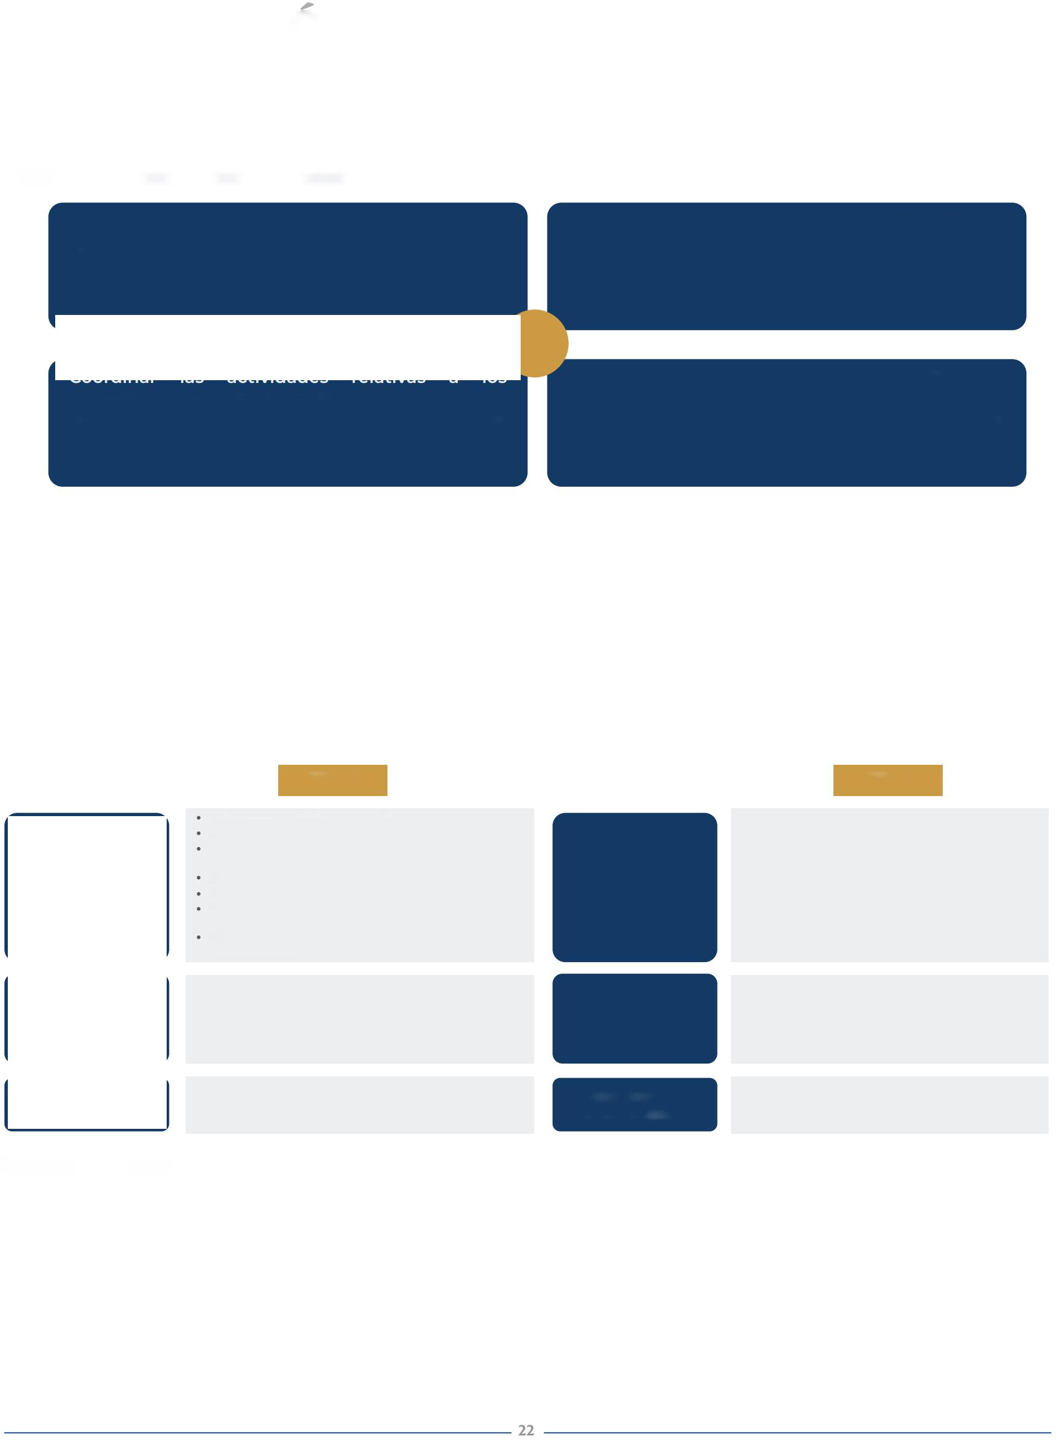
Esquema 4. Plan anual de capacitación
Fuente: Elaborado por la Dirección de Recursos Humanos de la Secretaría Privada de la Presidencia.

Logros obtenidos durante el ejercicio fiscal 2023

Esquema 5. Logros obtenidos durante el ejrecicio fiscal 2023
Fuente: Elaborado por la Dirección de Recursos Humanos de la Secretaría Privada de la Presidencia.

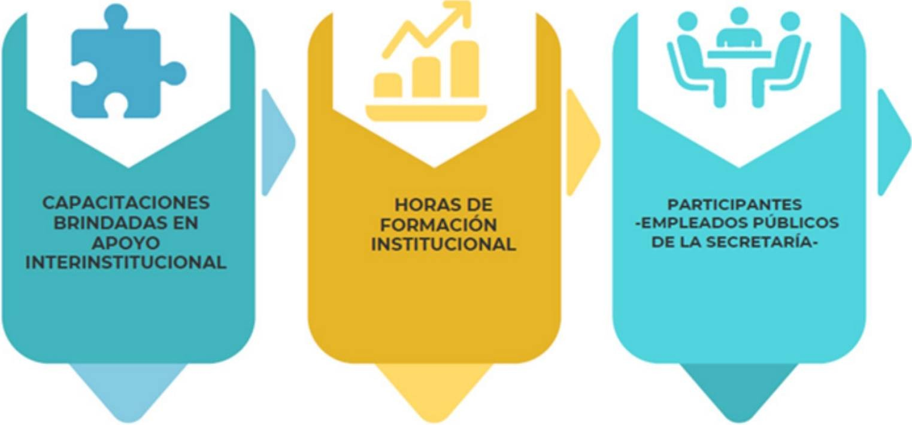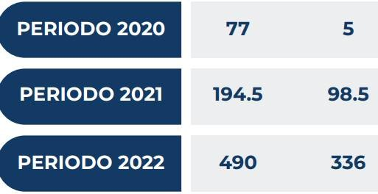Comité de Ética
La Dirección de Recursos Humanos como parte del Comité de Ética, dio seguimiento a la programación de capacitaciones con relación a la ética en la gestión pública, para continuar fomentando la transparencia y los valores institucionales en el quehacer diario de la secretaría.
Adicional se resalta que durante el ejercicio fiscal 2023, la comisión de ética no recibió ninguna denuncia por parte del personal administrativo.

Programación de
Vacaciones 2023
Se brindó el oportuno seguimiento a la programación de vacaciones del personal de la secretaría y se planificaron las mismas de manera que períodos atrasados, fueran reduciéndose de manera significativa, esto permitió que los empleados públicos gozarán lo que por ley les corresponde sin afectar las actividades administrativas, permitiéndoles un descanso moderado para un mayor rendimiento laboral.

Actualización de Manuales
la Dirección de Recursos Humanos actualizó sus manuales administrativos en aras de fortalecer el control interno y modificar procesos administrativos según las necesidades de la Dirección. Dichos logros administrativos constan de lo siguiente:
- Se actualizó el Reglamento de Personal según Acuerdo Interno de Secretaría No. SPPR-AI-16-2023/DRRHH de fecha
10 de abril de 2023, el cual tiene como objetivo regular las relaciones laborales del personal, así como también establecer lineamientos a los cuales deben sujetarse los mismos. Dentro de los cambios más significativos, están:

¡i. Actualización de los valores institucionales basados en el Código de Ética de esta Secretaría;
- Modificación del horario de la jornada laboral de las 09:00 a las 17:00 horas;
- Exoneración del registro de ingreso y egreso a los empleados que pertenecen a la serie ejecutiva;
- Actualización de las licencias con goce de salario, específicamente el día de cumpleaños y día del profesional, beneficiando al colaborador el goce de las mismas.
- Se actualizó el Manual de Normas y Procedimientos de la Dirección de Recursos Humanos según Acuerdo Interno de Secretaría No. SPPR-AI-23-2023/DRRHH de fecha 11 de mayo de 2023, el cual tiene como objetivo establecer normas y procedimientos necesarios para la administración de recursos humanos.
- 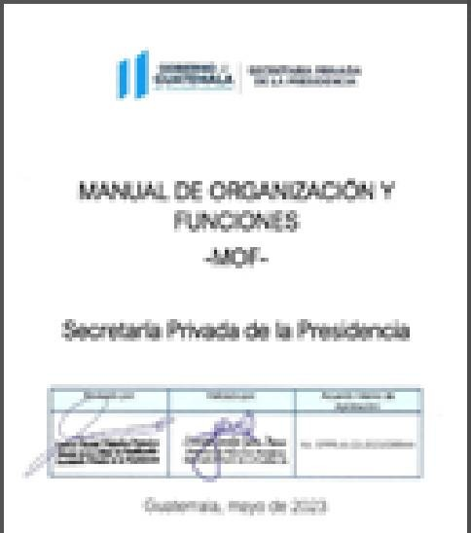 Se implemento el Manual de Organización y Funciones -MOF- según Acuerdo Interno de Secretaría No. SPPR-AI-22-2023/ DRRHH de fecha 11 de mayo de 2023, el cual tiene como objetivo facilitar a los empleados de la secretaría un instrumento técnico que define la estructura organizacional interna y las funciones respectivas.
- Se fortaleció el control interno, utilizando el módulo de recursos humanos en el sistema portal unificado, desarrollado por la Dirección de Informática. Las gestiones que se llevan a cabo en dicho módulo son las siguientes:
  - Actualización de base de datos renglón 011 y 029
  - Registro y control de vacaciones de personal 011
  - Registro y control de mareaje
  - Envío de alertas de cumpleaños
  - Control y registro de documentación elaborada en la dirección.
  - Registro y traslado de boletas de pago a personal 011, vía correo electrónico.

Aspectos Administrativos de la Dirección de Recursos Humanos
Durante el año 2023 se atendieron las gestiones de contratación de personal con cargo al renglón 029 "Otras remuneraciones de personal temporal" mismas que fueron necesarias para el cumplimiento de prioridades presidenciales de acuerdo a los lincamientos de las autoridades superiores. Dichas gestiones se realizaron ante la Secretaría General de la Presidencia, dando cumplimiento a lo que prescribe el decreto 57-92 del Congreso de la República de Guatemala "Ley de Contrataciones del Estado"
De igual manera, se realizaron las gestiones administrativas correspondientes para la remuneración salarial del personal contratado con cargo al renglón presupuestario 011 personal permanente, realizando las diferentes acciones y movimientos de personal ante la Oficina Nacional de Servicio Civil y el Ministerio de Finanzas Públicas.

  - UNIDAD DE ADMINISTRACIÓN FINANCIERA

Objetivo
La Unidad de Administración Financiera es la encargada de optimizar y transparentar la administración de los recursos financieros de la Secretaría Privada de la Presidencia, así como realizar el proceso de ejecución financiera, velando por el cumplimiento de las disposiciones legales de la materia, a través de las diferentes herramientas, como el Sistema de Contabilidad Integrada SICOINWEB y el Sistema de Gestión SIGES.
Resultados y avances:
    - Ejecución presupuestaria
ejercicio fiscal 2023.
El Presupuesto de Egresos asignado para la Secretaría Privada de la Presidencia, asciende a la cantidad de Q.175 millones y el vigente asciende a la cantidad de Q .14.3 millones, de los cuales, a diciembre del presente año, se ejecutaron Q.13.4 millones, equivalente al 93.40%.

Con el fin de hacer eficiente la asignación presupuestaria y consciente de la visión, misión y objetivos del Señor Presidente de la República de Guatemala de alcanzar e implementar mejoras en la eficiencia y eficacia en el uso de los recursos del Estado y buscando la optimización del gasto público, priorizando las necesidades de funcionamiento y apoyo, se puso a disposición del Ministerio de Finanzas Públicas la cantidad de
Q.3.2 millones, estas gestiones fueron aprobadas mediante Acuerdo Gubernativo de Presupuesto Número 16-2023 de fecha 11 de agosto de 2023 por la cantidad de Q. 2.0 millones y Acuerdo Ministerial 252-2023 de fecha 18 de octubre de 2023 por el monto de Q.200,000.00 y el tercero fue aprobado con el Acuerdo Gubernativo No. 31-2023 de fecha 18 de diciembre de 2023, por el monto de Q.1,000,000.00
PRESUPUESTO

I Inicial Vigente Ejecución al 31 de diciembre de 2023
% Ejecución "1

1 1 1HMI I
Tabla 2. Presupuesto 2023
Fuente: Reporte SICOIN WEB R008047 rpt

2.4. 2. Resultados de Gestión:
Durante el año 2023 la Unidad de Administración Financiera -UDAF-, obtuvo los resultados siguientes:
r í 71

FR k
IO
F
M( DDIFICACION ES
L PRIESUPU ESTAR IAS j k IN TER, INTRAl'i f2 A
COIvi P ROBANTES JNICOS DE REGISTRO
zu 1
k
1
RENIDICIONES ;DE
FONDO

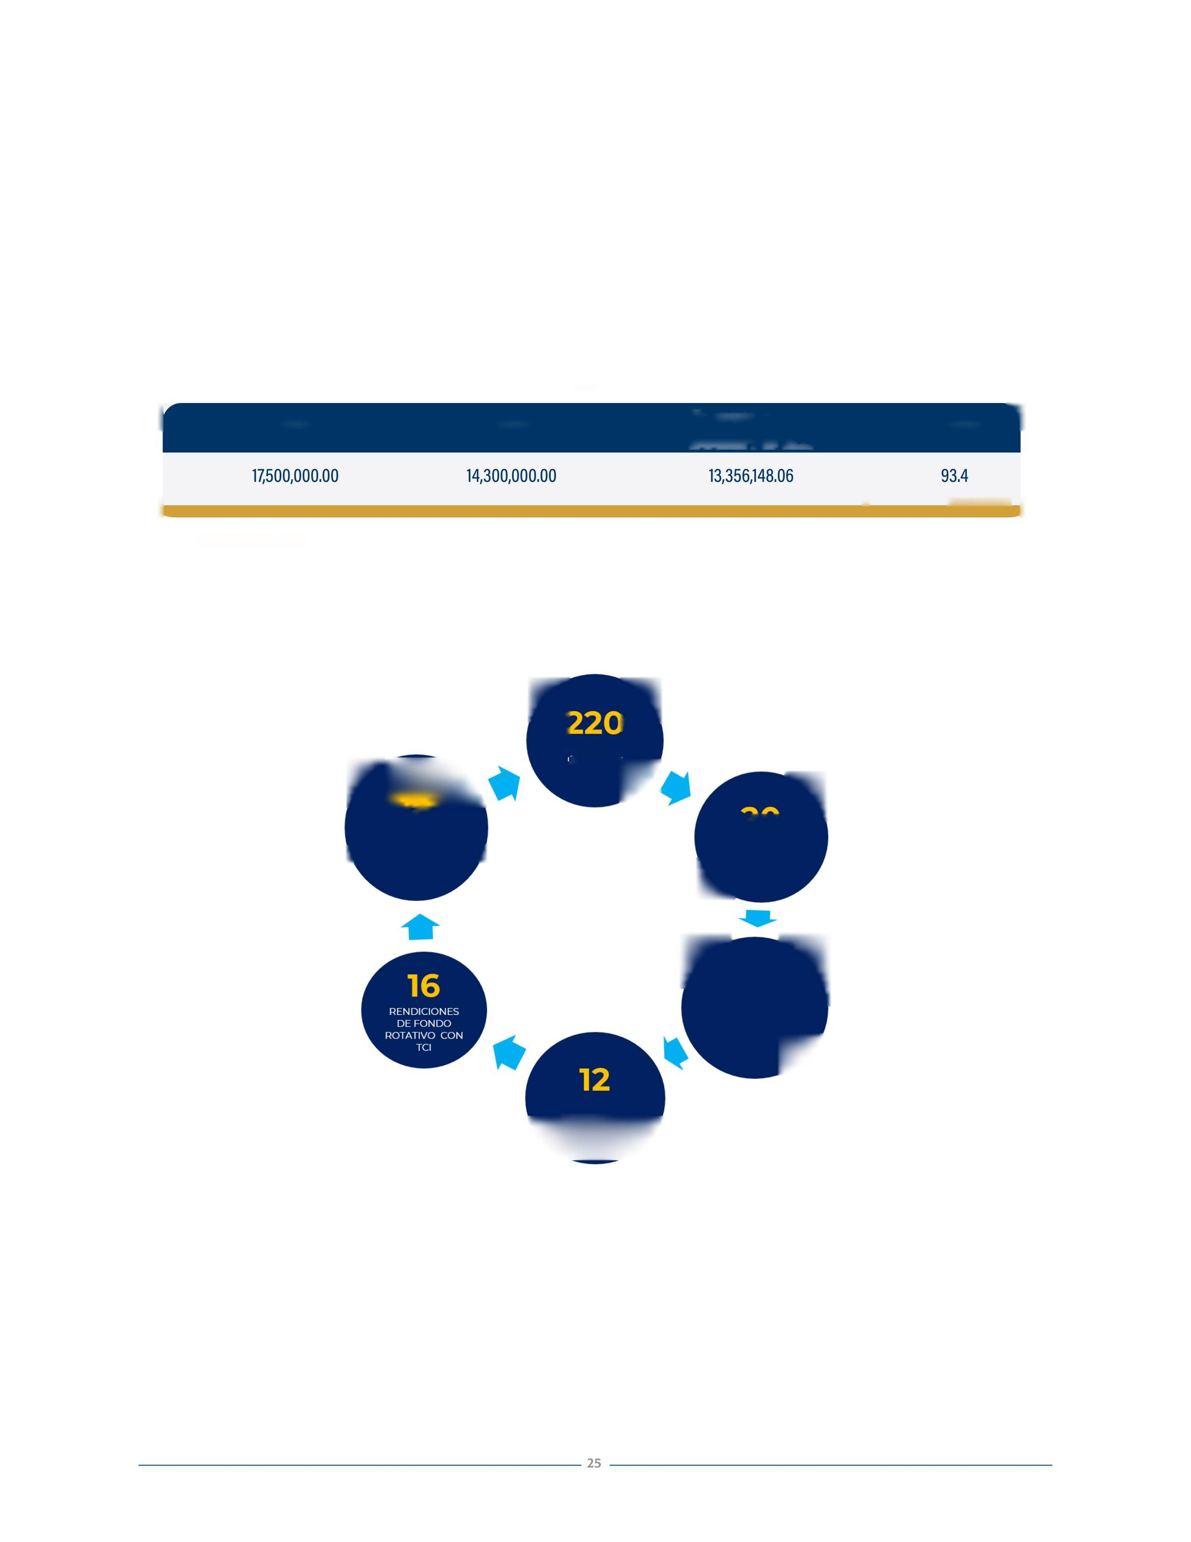ROTATIVO
F

12
CAJAS FISCALES
F

INFORMES DE RENDICIÓN DE CUENTAS
w

Gráfica ¿Resultados de Gestión
Fuente: Elaborado por la Dirección de Administración Financiera de la Secretaría Privada de la Presidencia.

2.4.3 Distribución Presupuestaria por Grupo de Gasto
El presupuesto contempla las erogaciones que la Secretaría Privada de la Presidencia realizó para el pago de salarios, prestaciones laborales, indemnizaciones, compra de suministros, bienes y servicios en su respectivo programa y actividades durante el año 2023.
A continuación, se detalla de la ejecución por grupo de gasto:

Ejecución presupuestaria año 2023
Cifras expresadas en Quetzales

Saldo por
Grupo Asignado Vigente Ejecutado Ejecutar

% Ejecución %
Representación

papelería y útilesy otros)
000 Servicios Personales (Sueldos, honorariosy otro; 12,544,300.00 |  | 11,694,579.00 | 11,478,892.10 | 215,686.90 | 98.16 | 81.8
Servicios no Personales (Servicios básicos,  100 mantenimientos, primas de seguro y otros) 2,071,735.00 |  | 567,266.00 | 511,234.77 | 56,031.23 | 90.12 | 4.0
200 Materiales y Suministros (Toner, combustible, 1,390,895.00 |  | 799,055.00 | 639,211.26 | 159,843.74 | 80.00 | 5.6
300 Propiedad, Planta, Equipo e Intangibles 106,900.00 |  | 227,900.00 | 205,555.55 | 22,344.45 | 90.20 | 1.6
400 Transferencias Corrientes (Indemnizaciones y 786,170.00 |  | 761,170.00 | 271,695.72 | 489,474.28 | 35.69 | 5.3
900 Asignaciones Globales (Sentencias Judiciales 600,000.00 |  | 250,030.00 | 249,558.66 | 471.34 | 99.81 | 1.7
TOTAL: | 17,500,000.00 | 14300,000.00 | 13356,148.06 | 943,851.94 | 93.40 | 100 |

(Equipo de Oficina, Equipo de Cómputo y otros) Vacaciones)

Tabla 3. Ejecución presupuestaria 2023
Fuente: Reporte SICOINWEB R00804768 rpt

Presupuesto vigente por grupo de gasto
Distribución presupuesto vigente año 2023

Gráfica Presupuesto Vigente por Grupo de Gasto Dlstrl buclón Presupuesto VIgenteAño 2023

- Servicios Personales i Servicios no Personales
- Propiedad, Planta, Equipo e Intangibles ■ Transferencias Corrientes

Gráfica 3. Presupuesto vigente por grupo de gasto
Fuente: Reporte SICOINWEB R00804768 rpt
- Materiales y Suministros
- Asignaciones Globales

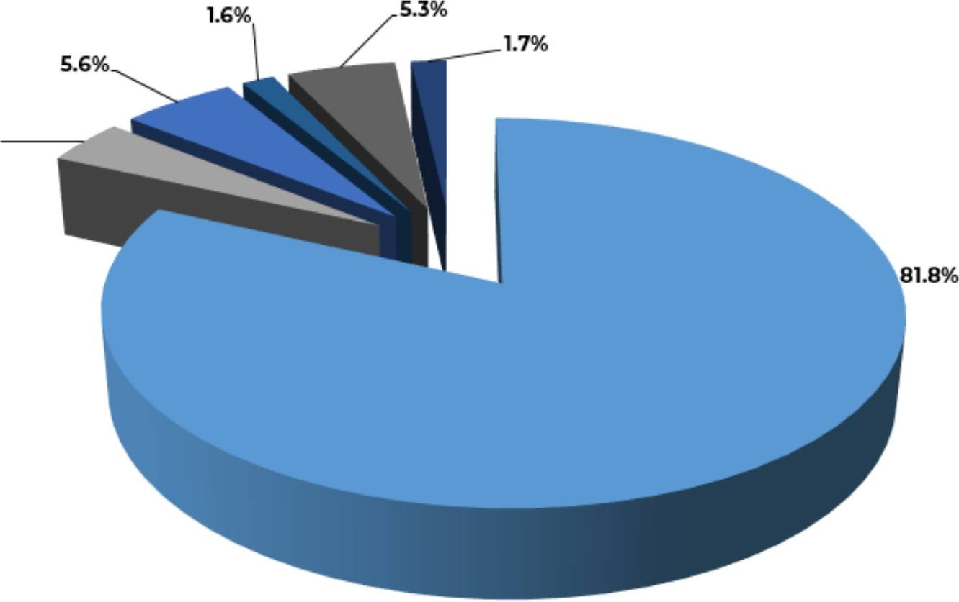

Nota: El 81.8% del presupuesto es destinado al pago de Servicios Personales, mientras el 18.20% restante se encuentra distribuido en los demás grupos de gasto (Servicios básicos, materiales y suministros, equipo, indemnizaciones y Sentencias judiciales).

UNIDAD DE ASESORÍA JURÍDICA

Objetivo
La Unidad de Asesoría Jurídica está constituida como apoyo legal a las funciones del Despacho Superior, encargada de brindar asesoría jurídica y emitir opiniones en asuntos legales, de acuerdo con las funciones desarrolladas por ésta, asegurando que su ejercicio se apegue al ordenamiento jurídico vigente.

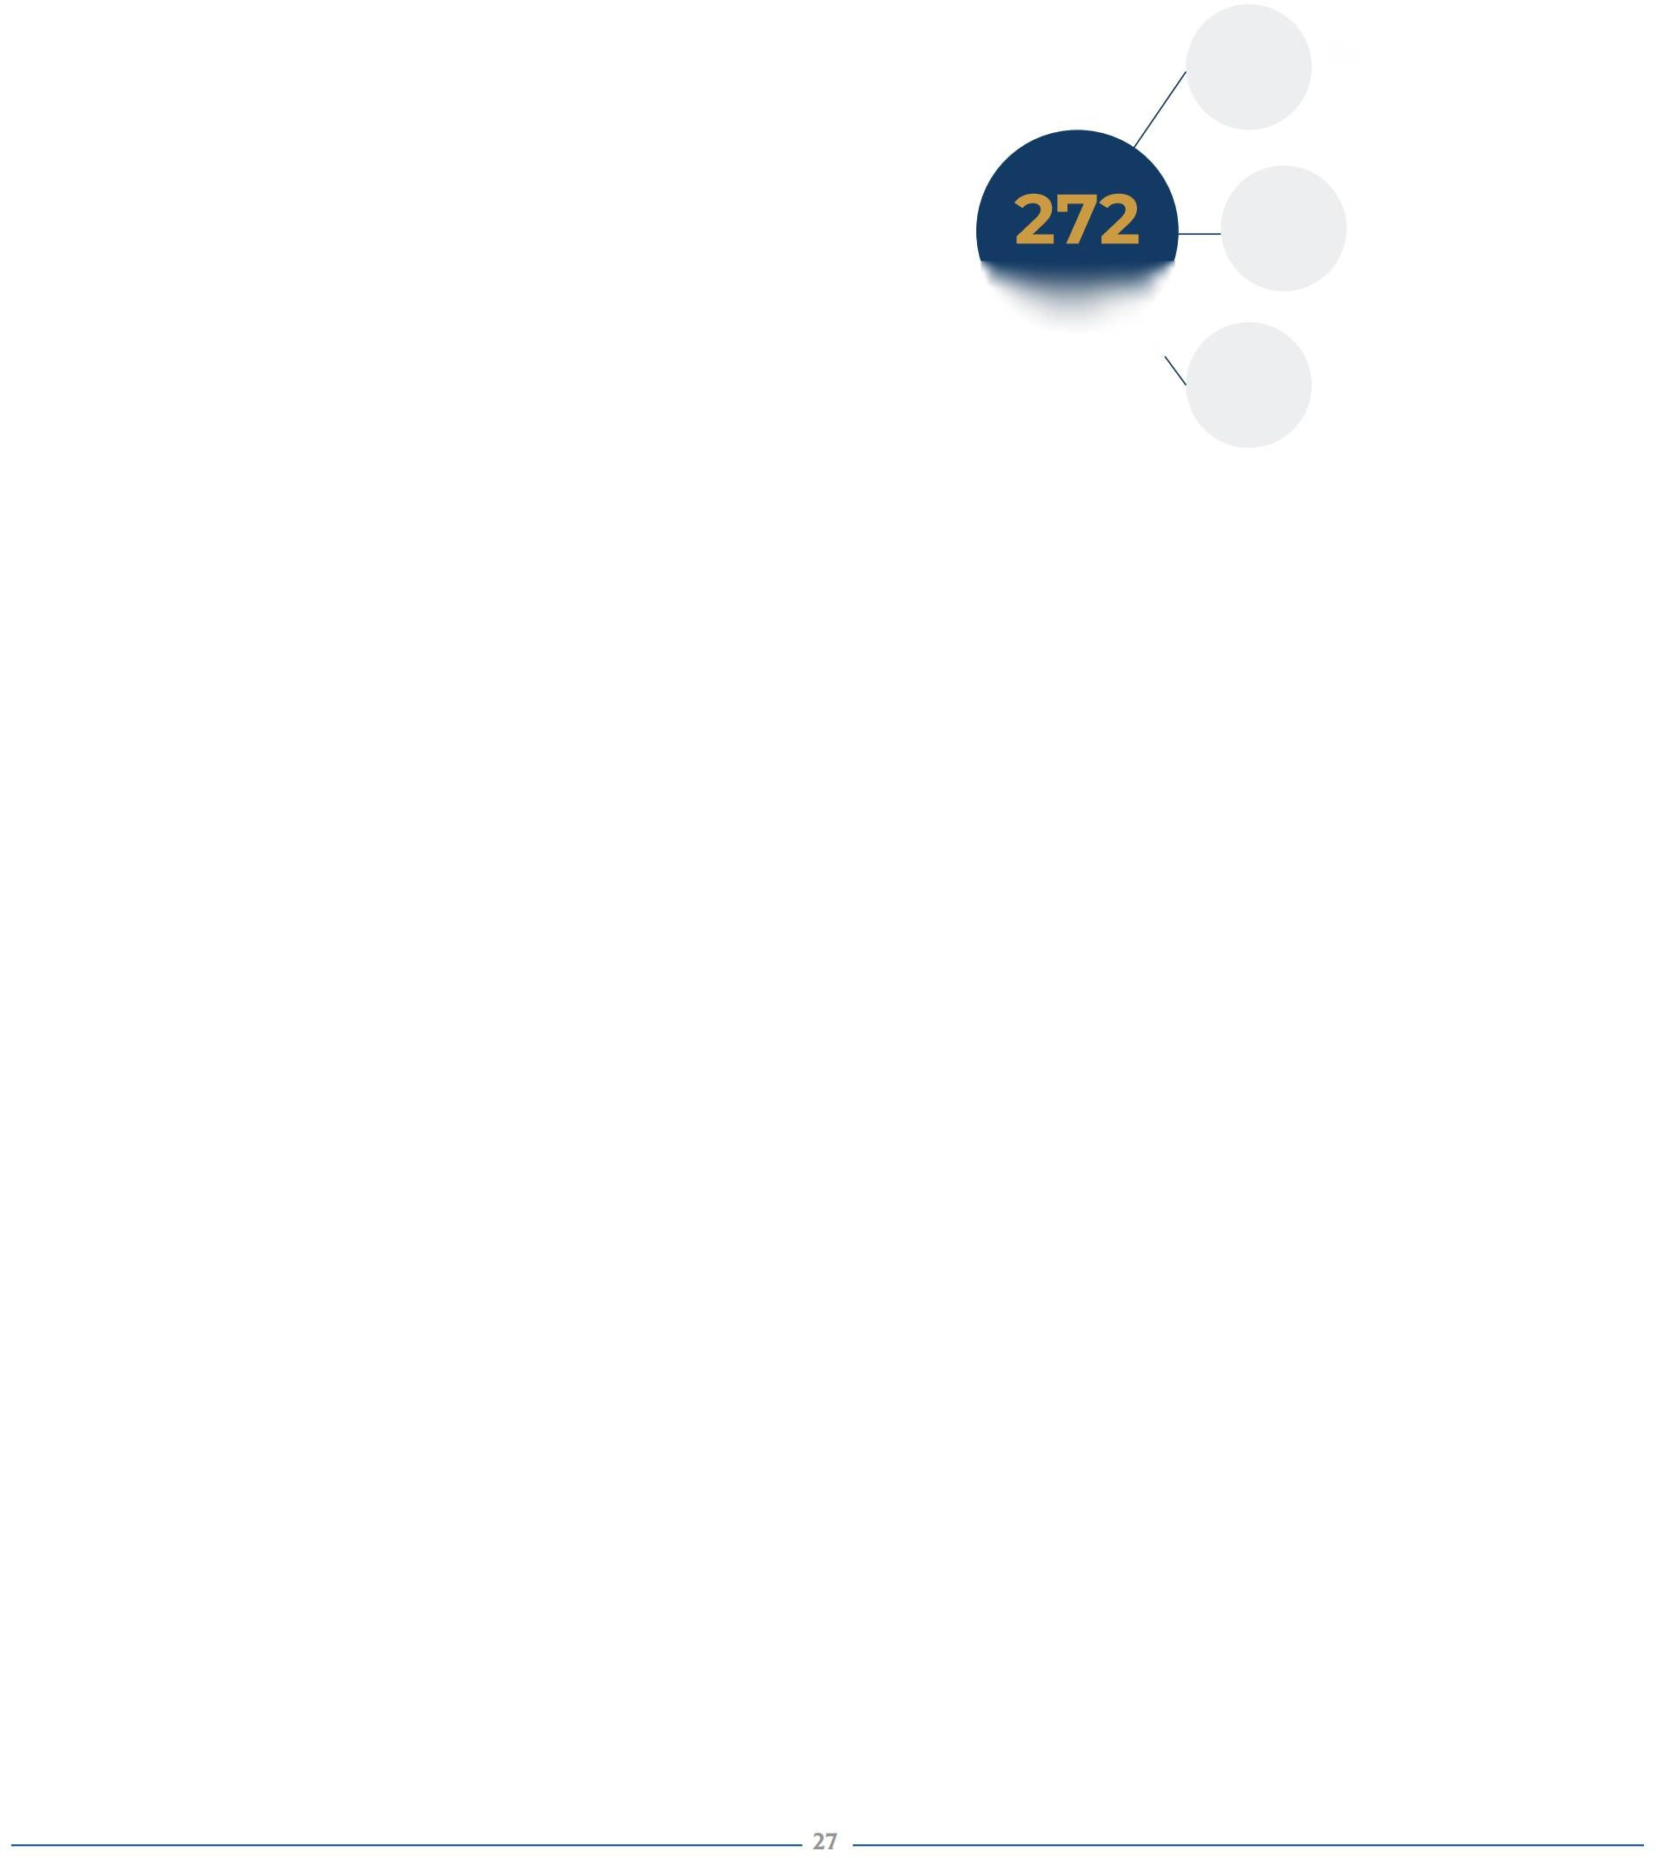
Avances y resultados
la Secretaría Privada como parte de los compromisos institucionales respecto de las actividades detalladas a continuación:
- Simplificación de trámites.
- Datos Abiertos.
- Comisión de Ética.

Actividades realizadas

- La formalización de la adscripción del bien inmueble que ocupa las oficinas administrativas de la Secretaría Privada de la Presidencia.
- Acompañamiento y realización de la actualización de los Manuales de Procedimientos.
- Participación y asistencia en las distintas capacitaciones internas o externas relacionadas en asuntos jurídico- administrativo de la Institución.
- Comparecencia y evacuación de audiencias en materia

Actividades

i
36

4
w

232
Documentos emitidos

Comparecencia y defensa en procesos judiciales

Consultas y asesorías verbales

laboral.
- Apoyo en la atención y seguimiento de asuntos asignados a esta Unidad.
- Coordinación en la celebración de convenios con:
  - CHN
  - INFOM
- Participación en las distintas comisiones creadas en

Entidades con las que se mantuvo relación
  - Ministerio Público
  - Centro de Justicia Laboral
  - Registro General de la Propiedad
  - Comisión Presidencial por la Paz y los Derechos Humanos
  - Ministerio de Finanzas Públicas
  - Comisión Presidencial de Gobierno Abierto y Electrónico
  - Procuraduría General de la Nación

UNIDAD DE PLANIFICACIÓN

Objetivo
Es la Unidad responsable de la planificación, seguimiento y evaluación del desarrollo institucional, coordinar la elaboración de los planes operativos anuales, multianuales y los estratégicos institucionales, participa junto con la Unidad de Administración Financiera -UDAF-, en la formulación del anteproyecto de presupuesto institucional.

Resultados:
Dentro de las actividades más importantes que se realizaron durante el año 2023, se presentas las siguientes:
- Se elaboró de acuerdo a los lincamientos establecidos por la
Secretaría de Planificación y Programación de la Presidencia
-SEGEPLAN- y del Ministerio de Finanzas Públicas -MINFIN-, en el marco de Gestión por Resultados, los siguientes planes institucionales:
  - Plan Operativo Anual -POA-, para el ejercicio 2024.
  - Plan Estratégico Institucional -PEI-, período 2024-2028.
  - Plan Operativo Multianual -POM-, para el período 2024- 2028.
- Se coordinó con la Unidad de Administración Financiera -UDAF-
, la formulación del Anteproyecto del Presupuesto para el año 2024 y multianual 2024-2028.

- Para lograr los objetivos institucionales planteados para el año 2023, se coordinó la programación cuatrimestral de metas físicas, y su respectivo seguimiento mensual a la ejecución física a nivel de productos, y subproductos, logrando una ejecución del 100% de las metas físicas, las cuales se integran de la siguiente manera:

ACTIVIDAD PRESUPUESTARIA PRODUCTO/SUBPRODUCTO
PRIMER CUATRIMESTRE | SECUNDO CUATRIMESTRE | TERCER CUATRIMESTRE | EJECUTADO ANUAL | METAS VICENTES | % EJECUCIÓN
4 | 4 | 4 | 12 | 12 | 100%
49 | 54 | 43 | 146 | 146 | 100%

Dirección y Coordinación

Informes de Fortalecimiento Institucional a la Presidencia de la República
Informes de Fortalecimiento Institucional a la Presidencia de la República

16 16 16 48 48 100%

Total 69 74 63 206 206

Tabla 4. Programación cuatrimestral
Fuente: Elaborado por la Unidad de Planificación de la Secretaría Privada de la Presidencia y SICOIN WEB.
- Como parte del fortalecimiento institucional, la Unidad de Planificación inició con el proyecto de actualización de Manuales de Normas y Procedimientos; coordinando y articulando con las Direcciones y Unidades que conforman la estructura organizacional de la Secretaría Privada de la Presidencia, con el objeto de contar con los instrumentos necesarios para cumplir con los procesos administrativos, los cuales podemos mencionar:
Manual de Organización de Funciones -M0F-.
Q
Manual de Normas y procedimientos de la Dirección de Recursos Humanos. Manual de Normas y procedimientos de recepción y gestión de correspondencia.
Manual de Normas y procedimientos de la Tarjeta de Compras Institucional -TCI-, de la Unidad de Ad­ ministración Financiera -UDAF.
Manual de Normas y procedimientos con Tarjeta de Compras Institucional -TCI-, de la Dirección Admi­ nistrativa.
Código de Ética.
Reglamento de Personal de la Secretaría Privada de la Presidencia. Instructivo para el Manejo de la Caja Chica.
Manual de Gestión de la Evaluación del Desempeño

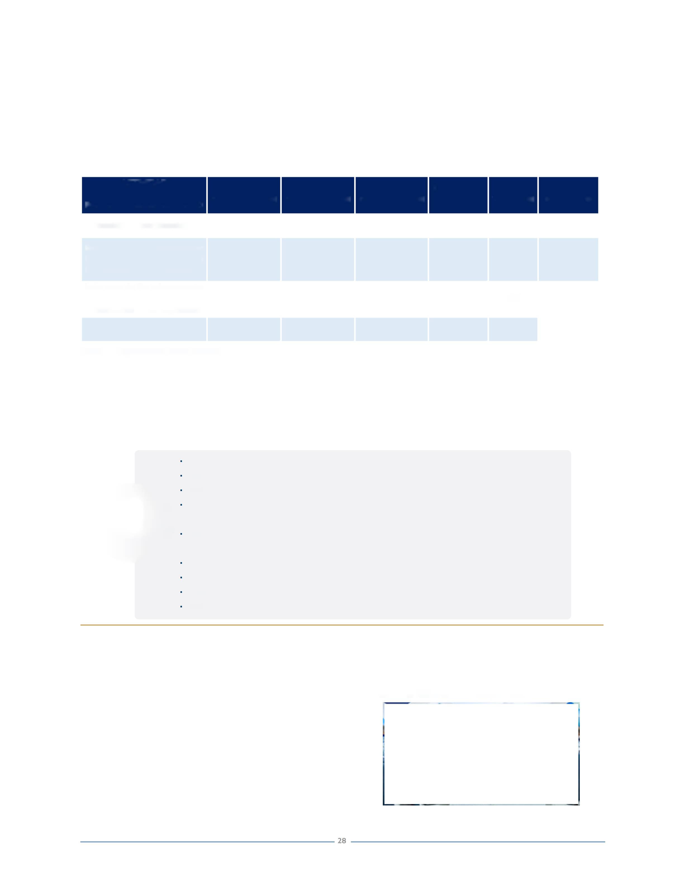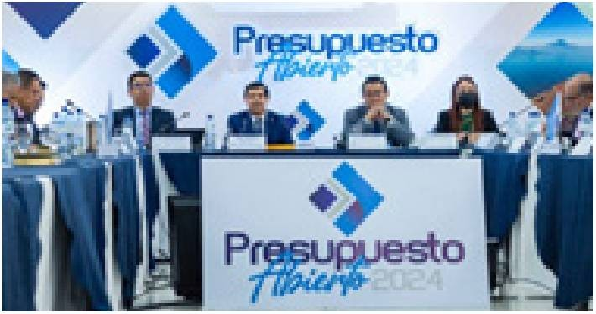

Otras Actividades:
Como parte de los compromisos adquiridos por esta Secretaría, en atención a la rendición de cuentas y transparencia, se realizaron las acciones siguientes:

Presupuesto Abierto 2024:
Los Talleres de Presupuesto Abierto tienen como objetivo exponer los resultados, proyecciones y programación presentados por las entidades públicas, en cumplimiento a los pilares del Plan General de Gobierno 2020-2024, del presidente Alejandro Giammattei, en

beneficio de la población y desarrollo del país.
En ese sentido la Secretaría Privada de la Presidencia, participó en dichos talleres del 2 a 8 de junio del presente año, con el propósito de fortalecer la planificación y transparencia.

Informes de Rendición de Cuentas:
De conformidad con el artículo 8, inciso c) del Acuerdo Gubernativo 28-2020 del Presidente Constitucional de la República, la Comisión Presidencial Contra la Corrupción -CPCC-, tiene la atribución de promover la obligación de rendir cuentas; en tal contexto, desde 2021, se instauró el Mecanismo de Rendición de Cuentas de forma cuatrimestral, donde se presenta la ejecución presupuestaria, el avance en la planificación estatal y los principales logros institucionales.
En este contexto, La Secretaría Privada de la Presidencia presentó 3 informes cuatrimestrales de rendición de cuentas.

- IlH

SECRETARIA PRIVADA. W LA PRESIDENCIA

CUENT
i
111.11
CUE
2[
iiiiiM r' CUENTAS
2023

TtlfiEB CU* 111■ES 11E
IIMIIIIIIlGIll
Marco político, legal y jurídico

Marco organizacional y administrativo

Planificación, Inversión y Alianzas para el Desarrollo

  - UNIDAD DE GÉNERO

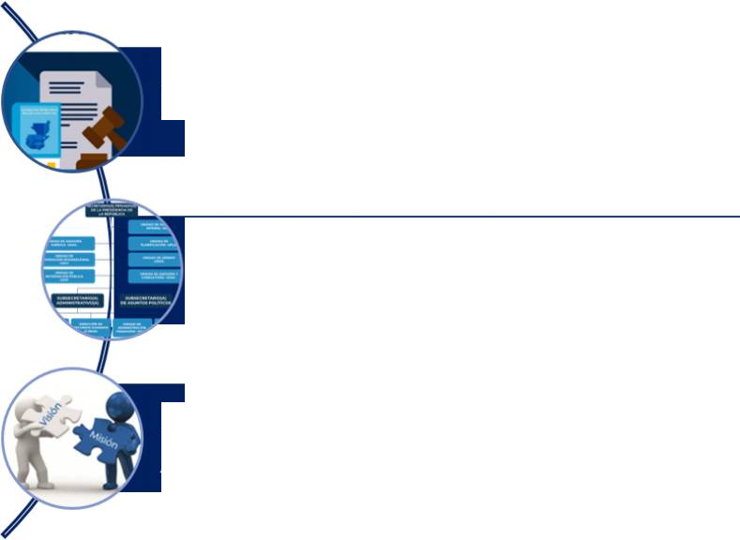Informe de Transición 2023.
El proceso de transición, se desarrolló principalmente entre Ministerios y Secretarías de la Presidencia, entidades descentralizadas, autónomas y empresas públicas, para facilitar la transición del mando institucional en todos los sectores y niveles de la institucionalidad pública.
En ese contexto, se requirió de información específica que contribuya a una transición ordenada, amplia y transparente, para que el nuevo equipo de gobierno asuma desde el inicio el control de todos los aspectos de la administración institucional correspondiente.
El informe de Transición se integra de la siguiente manera:

Objetivo:
Es el órgano de coordinación y enlace técnico con el Gabinete Específico de la Mujer. Es responsable de impulsar la formulación e implementación de políticas, planes y programas bajo los principios de igualdad y no discriminación

Resultados
La Secretaría Privada de la Presidencia en materia de genero realizo diversas actividades: En sensibilización y un recordatorio a todo el personal sobre la tolerancia, solidaridad y el respeto a los derechos humanos y la igualdad de género. Donde hombres y mujeres tenemos los mismos derechos y obligaciones ante la sociedad y a nuestro país, que como servidores públicos nos debemos ante una población.
Día Mundial de la no violencia y la Paz.
El 30 de enero se celebra la conmemoración del Día Mundial de

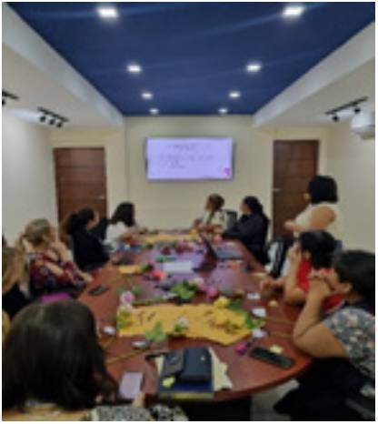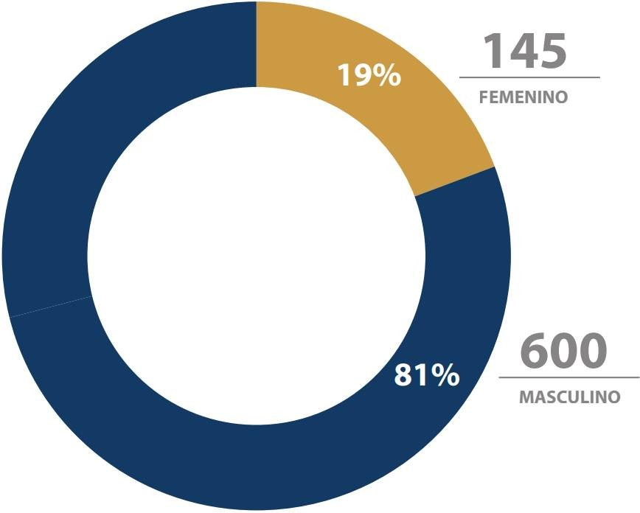la no violencia y la paz, cuyo objetivo es la formación en y para la tolerancia, la solidaridad, la concordia, así como el respeto a los Derechos Humanos.

iK™
Dfe MmAiI dt fe 10 ríoIfWM y fe jw:

En conmemoración del Día Internacional de la Mujer, en la Secretaría Privada de la Presidencia el día 08 de marzo se realizó el Taller de Empoderamiento de la Mujer.
El Día Internacional para la Eliminación de la Violencia contra la Mujer se conmemora cada año el 25 de noviembre. Esta fecha tiene como objetivo sensibilizar a la sociedad sobre la violencia de género y promover acciones para erradicarla. Este día es una oportunidad para reflexionar sobre los desafíos que enfrentan las mujeres en todo el mundo y para abogar por medidas concretas que contribuyan a la prevención y erradicación de la violencia de género.

DÍA MTEANACiONAL DE LA ELIMINACIÓN DE LA VIOLENCIA CONTRA LA MU JF»

Como mandato legal, se participó en la reunión del Consejo Consultivo convocado por la Secretaría Presidencial de la Mujer -SEPREM-. Asimismo, en los procesos de aumento de capacidades del personal de esta Secretaría en la temática de género.

Participación en la Presentación del informe preliminar del
Estudio de Balance de La Política Nacional De Promoción y Desarrollo Integral de las Mujeres -PNPDIM- Y PEO -2008- 2023, que se realizó el día 13 de noviembre de 2023.
Estadísticas en la atención a las personas externas que visitaron las instalaciones de la Secretaría Privada de la Presidencia:

Gráfica 4.
Fuente: Elaborado por la Unidad de Género de la Secretaría Privada de la Presidencia

UNIDAD DE INFORMACIÓN PÚBLICA

Objetivo:
Es la encargada del fiel cumplimiento de las disposiciones establecidas en la Ley de Acceso a la Información Pública, Decreto Número 57-2008 del Congreso de la República.

Resultados
En cumplimiento al mandato de la Ley, esta Unidad presta un servicio de atención al ciudadano de forma oportuna y efectiva, respondiendo cada consulta y solicitud de información con eficacia y transparencia, cumpliendo con la entrega al solicitante de lo requerido en los plazos establecidos.
- Se ha cumplido con las sugerencias y recomendaciones presentadas por parte de la Secretaría de Acceso a la información del Procurador de los Derechos Humanos como ente rector.

- Se han atendido 27 solicitudes de información por medio escrito y electrónico.
- A la fecha no se tiene ningún reparo por parte de la Secretaría de Acceso de Información Pública -SECAI- de la Procuraduría de los Derechos Humanos -PDH-.
- Se elaboró Informe Anual de Recepción de Solicitudes para la Procuraduría de los Derechos Humanos -PDH-.
- Calificación de 100 puntos en el Informe de Supervisión de Portal Electrónico de la Secretaría Privada de la Presidencia de fecha 23 de marzo de 2023, emitido por la Secretaría de Acceso de Información Pública -SECAI- de la Procuraduría de los Derechos Humanos -PDH-.
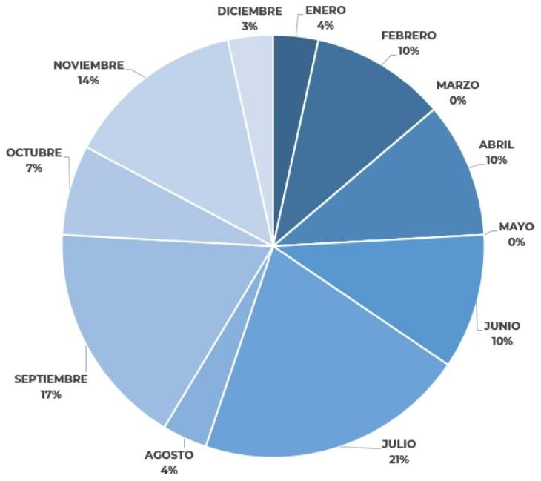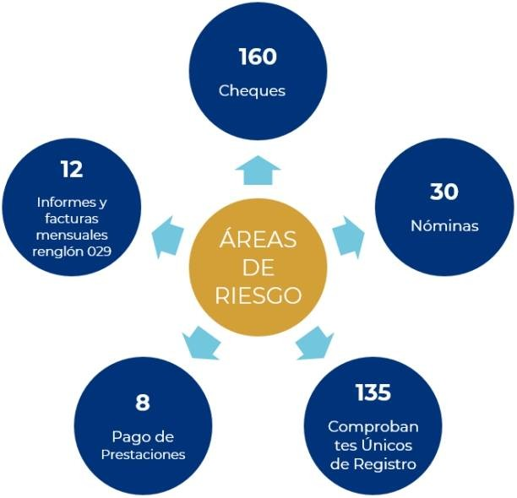La información requerida por medio de Información Púbica, se detalla de la siguiente manera:

 | MES | CANTIDAD | Porcentaje %
 | ENERO | 1 | 3.45%
 | FEBRERO | 3 | 10%
 | MARZO | 0 | 0%
 | ABRIL | 3 | 10%
 | MAYO | 0 | 0%
 | JUNIO | 3 | 10%
 | JULIO | 6 | 21%
 | AGOSTO | 1 | 3%
 | SEPTIEMBRE | 5 | 17%
 | OCTUBRE | 2 | 7%
 | NOVIEMBRE | 4 | 14%
 | DICIEMBRE | 1 | 3%
| | TOTAL | 29 | 100%

Tabla 5. Información requerida
Fuente: Elaborado por la Unidad de Información Pública de la Secretaría Privada de la Presidencia

i ENERO i FEBRERO MARZO i ABRIL iMAYO i JUNIO iJUUO i AGOSTO SEPTIEMBRE ■ OCTUBRNEOVIEMBRE DICIEMBRE

Gráfica 5. Información requerida
Fuente: Elaborado por la Unidad de Información Pública de la Secretaría Privada de la Presidencia

UNIDAD DE AU­ DITORÍA INTERNA

Objetivo:
La Unidad de Auditoría Interna como órgano administrativo de control interno y de apoyo directo al Despacho Superior, desarrolla sus actividades con el propósito de contribuir al fortalecimiento del control interno institucional a través del cumplimiento y mejora constante en la función operativa de la institución.

Resultados
- Mediante las recomendaciones realizadas, se mejoró la eficiencia y eficacia de las gestiones administrativas, así como mantener una adecuada calidad del gasto.
- Se logró mejoras en el Sistema de Control Interno (Autocontrol, Autoevaluación y Autogestión).
- Se implementaron acciones y estrategias para evitar y aumentar la posibilidad de detectar con más facilidad malas prácticas en el manejo de los recursos financieros.
- Se elaboró el Plan Anual de Auditoría del año 2022, mediante un análisis de riesgos documentado.
- Se han atendido 27 solicitudes de información por medio escrito y electrónico.
Con la realización de revisiones a los distintos procesos operativos, se ha contribuido a que en el resultado de la Auditoría Financiera realizada por la Contrataría General de Cuentas al ejercicio fiscal 2022, no se señaló ninguna deficiencia de control interno, en consecuencia, no se formuló ningún hallazgo.
Dentro de la implementación de Indicadores de Gestión, se encuentran los siguientes:

Revisiones realizadas por área de riesgo:

Esquema 6. Áreas de riesgo
Fuente: Elaborado por la Unidad de Auditoría Interna de la Secretaría Privada de la Presidencia

Avance de metas físicas
En cumplimiento al mandato de la Ley, esta Unidad presta un servicio de atención al ciudadano de forma oportuna y efectiva, respondiendo cada consulta y solicitud de información con eficacia y transparencia, cumpliendo con la entrega al solicitante de lo requerido en los plazos establecidos, información requerida por medio de Información Púbica, se detalla de la siguiente manera:

Informes mensuales de metas físicas

Auditorías de cumplimiento
12

Es la evaluación de los riesgos identificados relacionados con
incumplimiento de las disposiciones regulatorias en los procesos, operaciones e información financiera, con el fin de que sean corregidos para cumplir con las regulaciones aplicables para alcanzar los objetivos institucionales.

10

k
4
12■ j
F
1
>
*

Gráfica 8. Auditorias
FES la evaluación quel interrelaciona las auditorías operativas, de cumplimiento y/o
financieras, | efectuada | para
evaluar lo | s riesgos | de
forma conju | nta, con el fin
de detecta  incumplimien | r debilidades e  os con el
objeto de | corregirlos | y así
mejorar la | gestión d | e la
entidad pa | ra alcanzar | los
^objetivos institucionales A
Auditorías combinadas cumplimiento
/financieras
t

Gráfica 7. Informes mensuales de metas físicas
Fuente: Elaborado por la Unidad de Auditoría Interna de la Secretaría Privada de la Presidencia

Auditorías Mensuales
El Plan Anual de Auditorías del ejercicio fiscal 2023, se orientó a fortalecer el control interno, mejorando los controles existentes e implementando los que se consideren convenientes, mediante un análisis de riesgo, verificar la confiabilidad y/o grado de razonabilidad de la información generada por las distintas áreas administrativas y en general y verificar si los recursos asignados fueron administrados y ejecutados con eficiencia, eficacia, economía y transparencia, en cumplimiento a las leyes y normativas vigentes.
El Plan Anual de Auditoría contempló 22 auditorías, habiéndose se realizado de la siguiente manera:
Fuente: Elaborado por la Unidad de Auditoría Interna de la Secretaría Privada de la Presidencia

De conformidad con los resultados obtenidos en la aplicación de las pruebas y procedimientos de Auditoría, se comprobó que no existen riesgos materializados, determinando que los gastos efectuados se realizaron a través de procedimientos oportunos, consistentes y confiables que garantizan la generación de información financiera ágil, oportuna y confiable para la toma de decisiones por parte de la Administración.
Así mismo, se estableció que se cumplen los procedimientos administrativos internos que permiten que las actividades administrativas se realicen adecuadamente, habiendo informado el resultado de cada auditoría a la Secretaria Privada de la Presidencia de la República por medio de informes de auditoría individuales.

Memoria
de labores
CUARTO AÑO DE GOBIERNO 2023 2024



GOBIERNOS
GUATEMALA

SECRETARÍA PRIVADA DE LA PRESIDENCIA

